# Cài đặt Visual SVN Server

- Bước 1: Truy cập [Download | VisualSVN Server](https://www.visualsvn.com/server/download/)

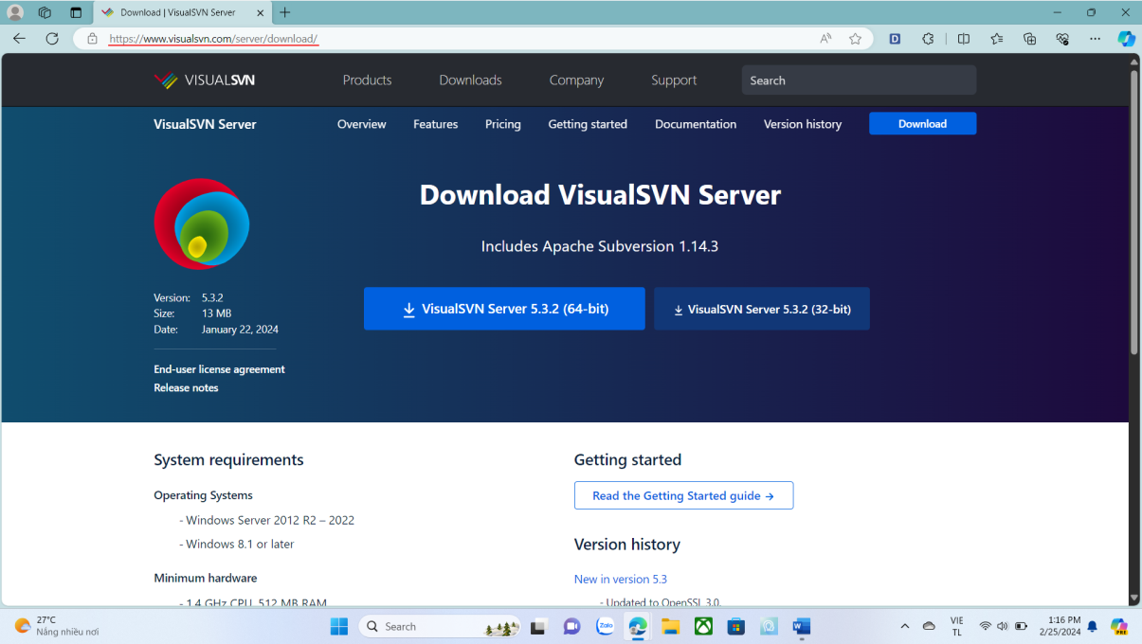

- Bước 2: Chọn phiên bản phù hợp với máy tính và tải về

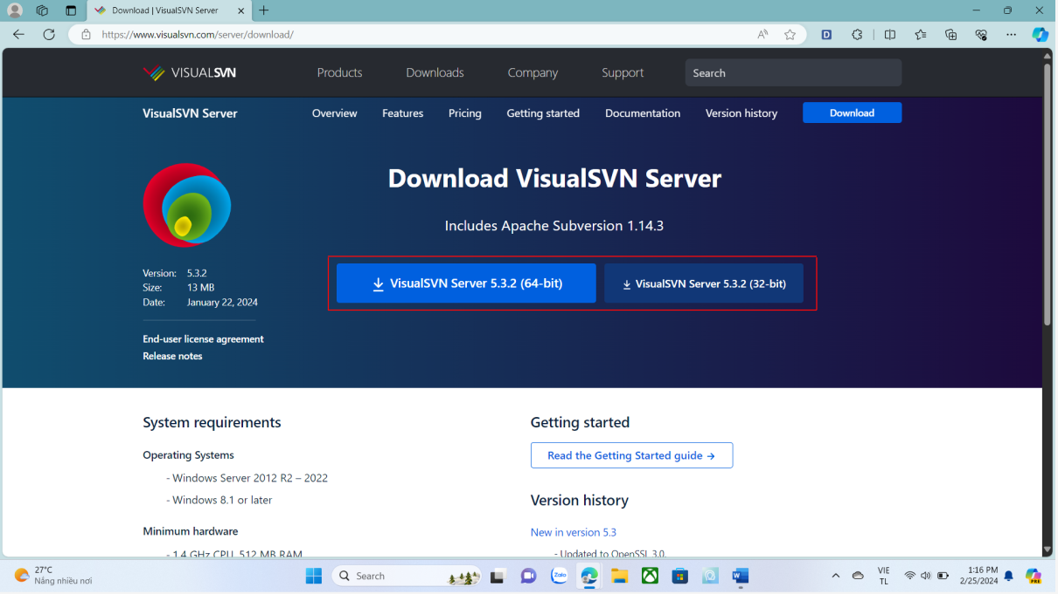

- Bước 3: Click open file vừa tải

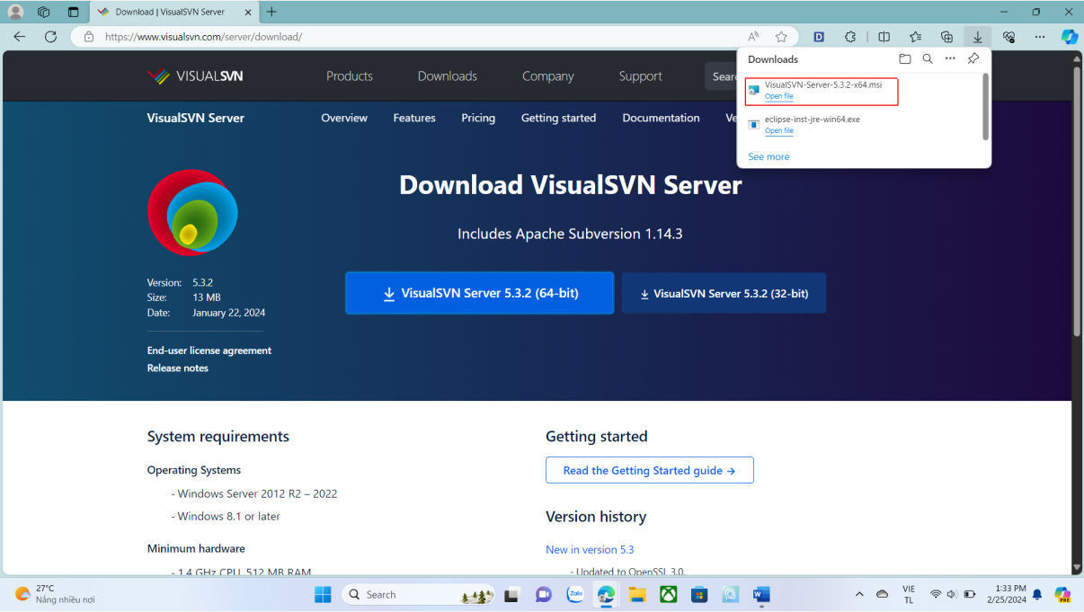

- Bước 4: Chọn Next

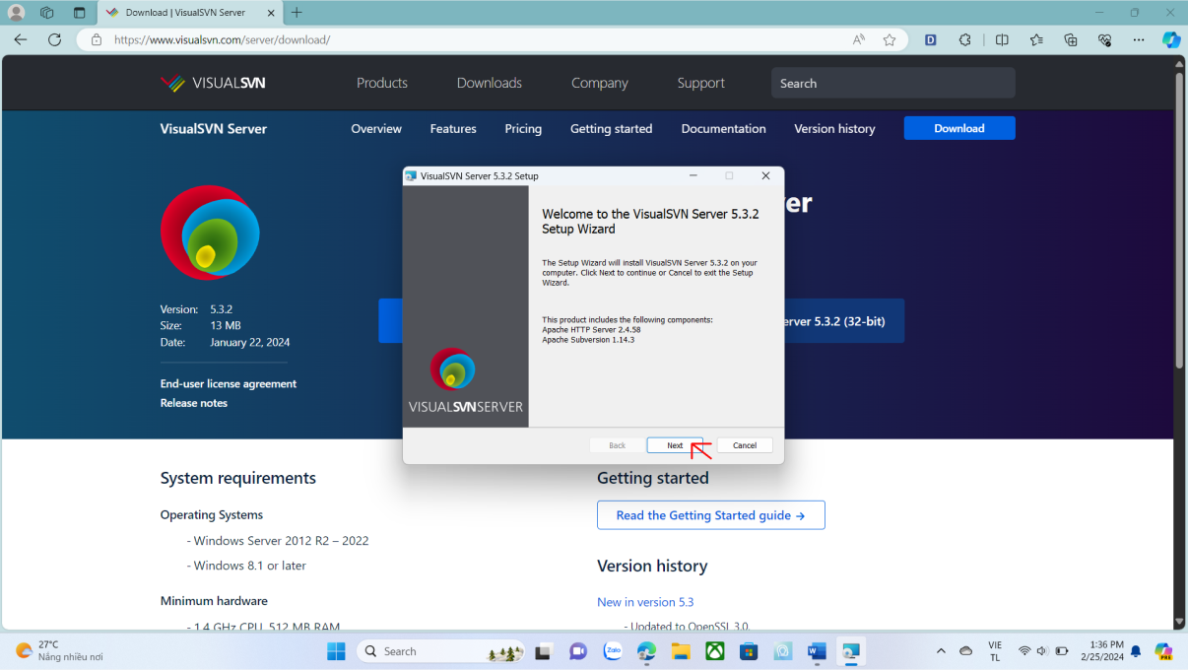

- Bước 5: “I accept the terms….” -> Next

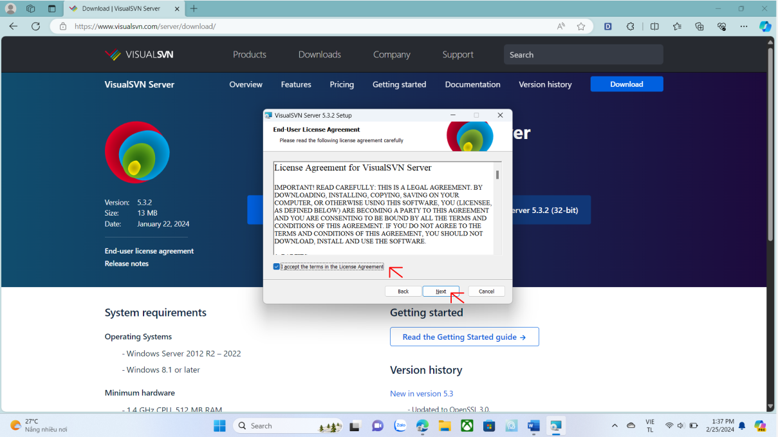

- Bước 6: Next

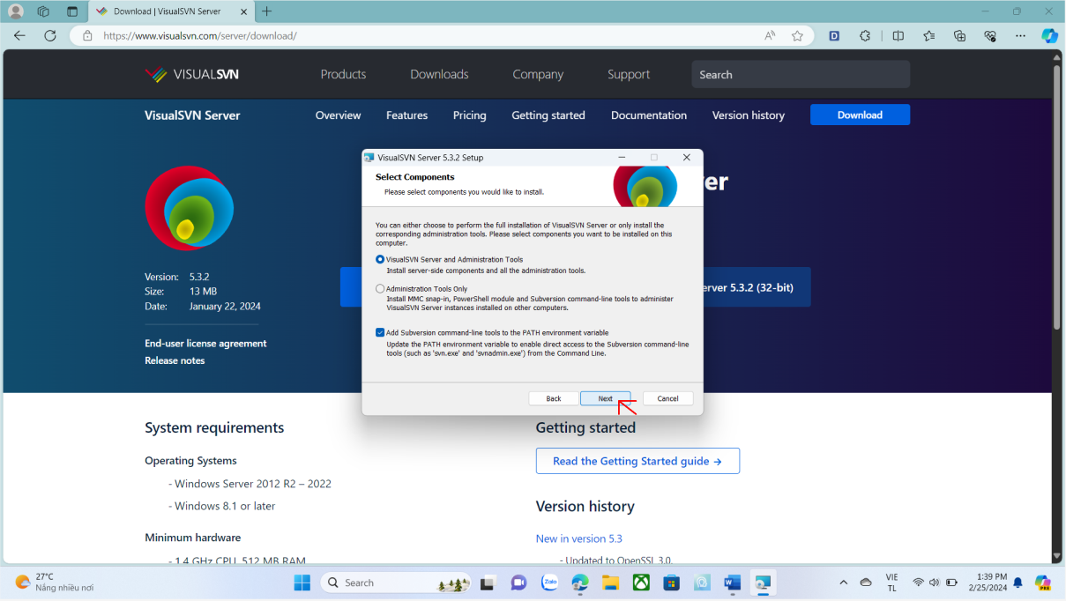

- Bước 7: Next

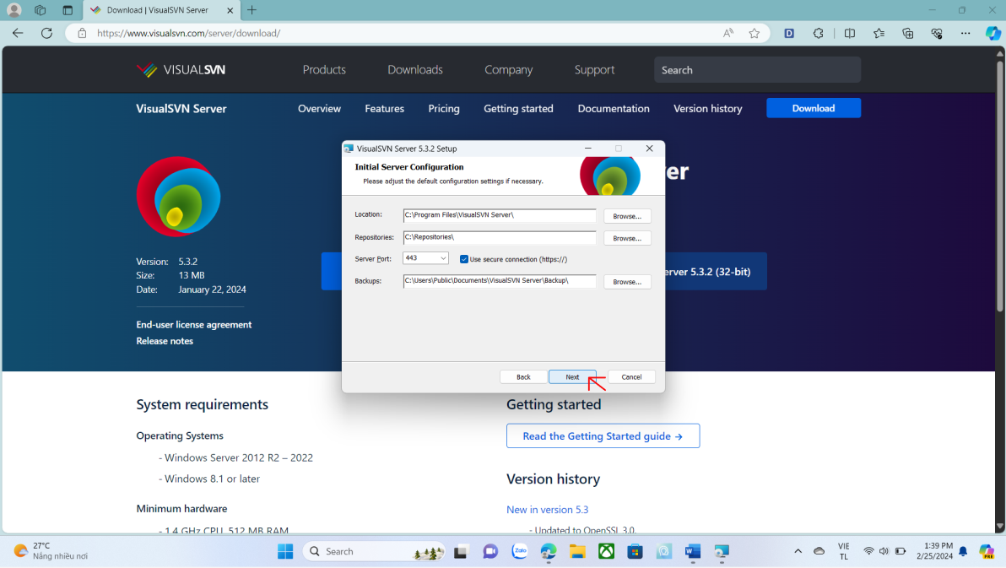

- Bước 8: Next

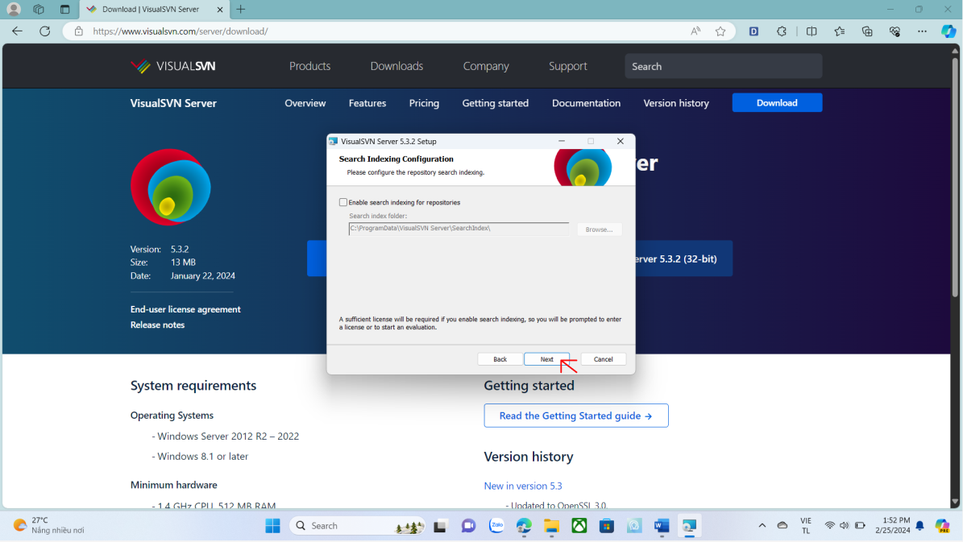

- Bước 9: Next

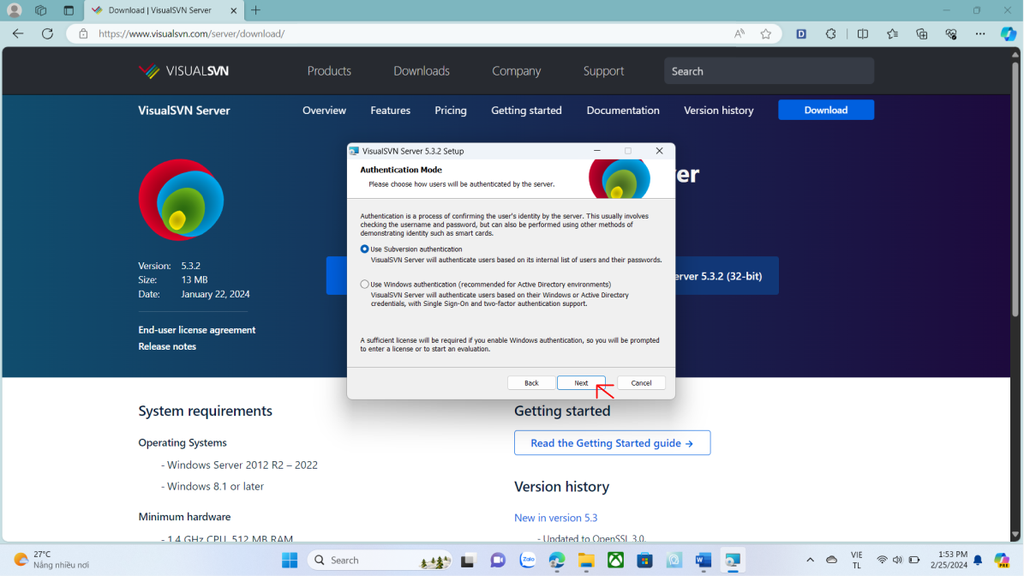

- Bước 10: Install

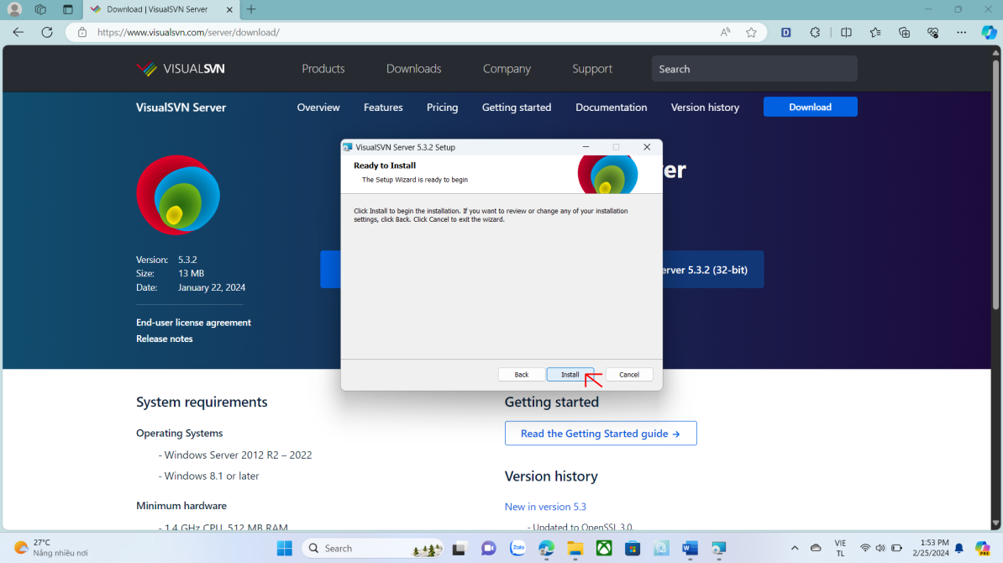

- Bước 11: Đợi hoàn thành quá trình tải và chọn Finish

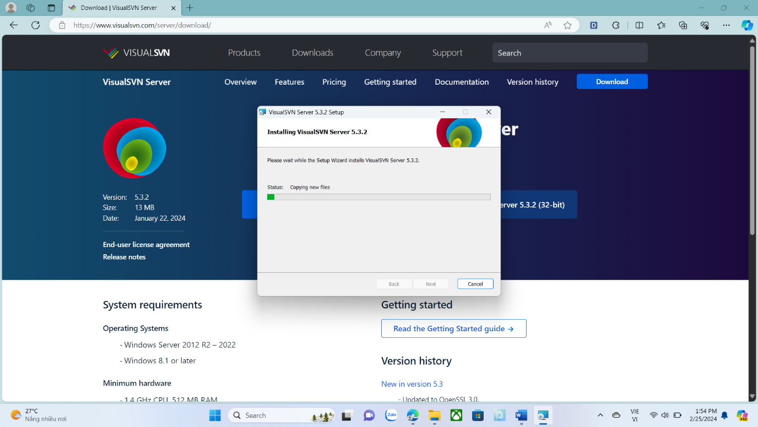

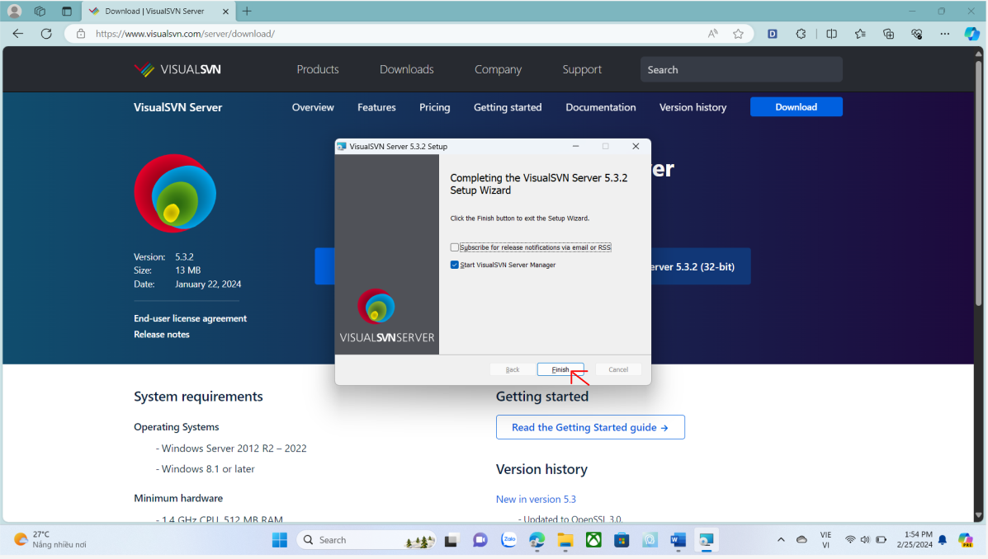

+ Cửa sổ SVN Server sẽ xuất hiện

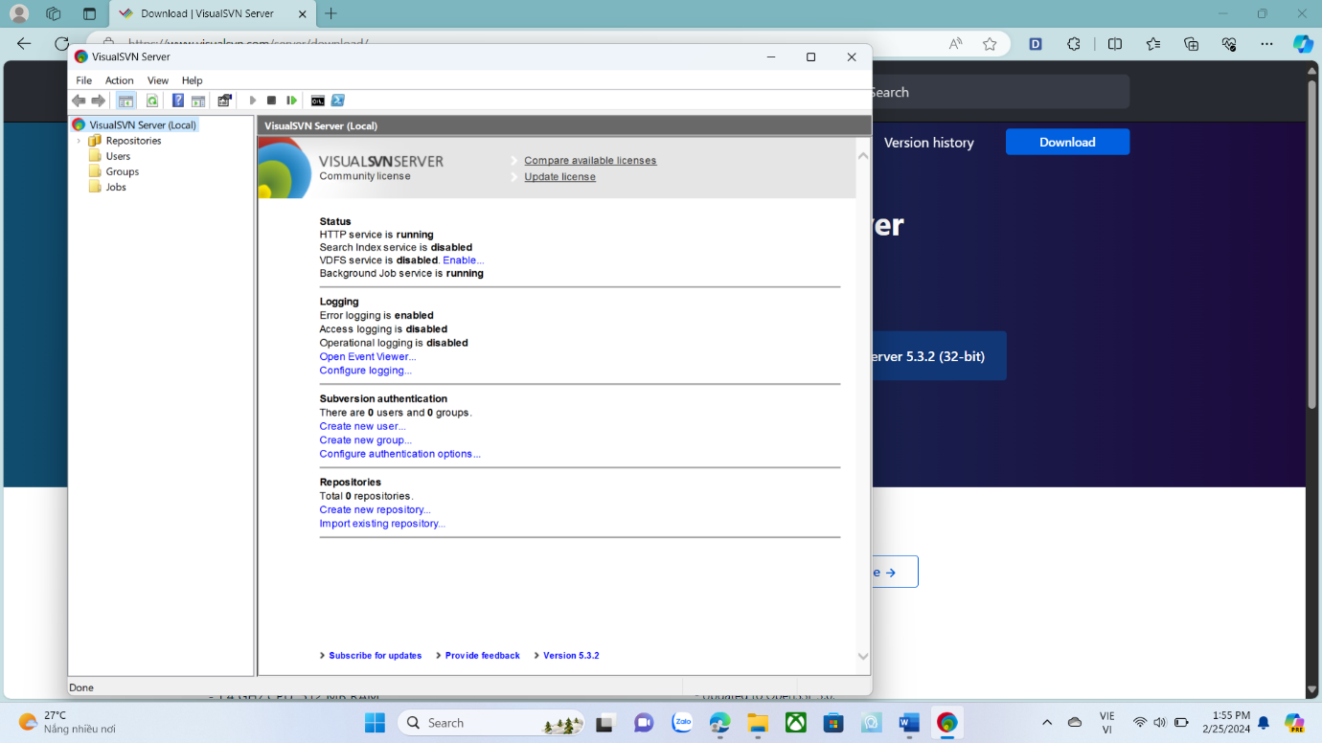

# Tạo database (Repositories) on Visual SVN – Server

- Bước 1: Click chuột phải vào Repositoties -> Create New Repository

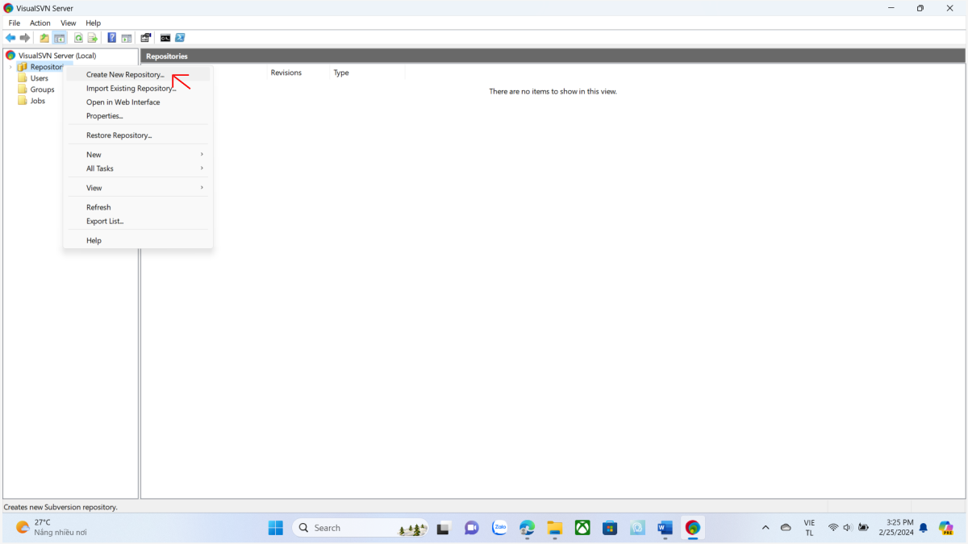

- Bước 2: Chọn Next

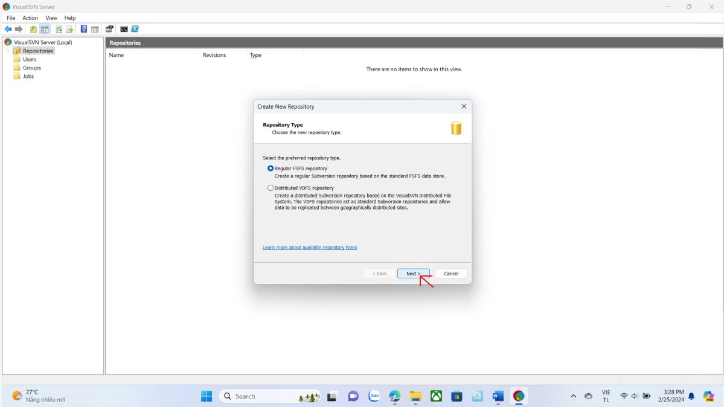

- Bước 3: Nhập tên Repository -> Next

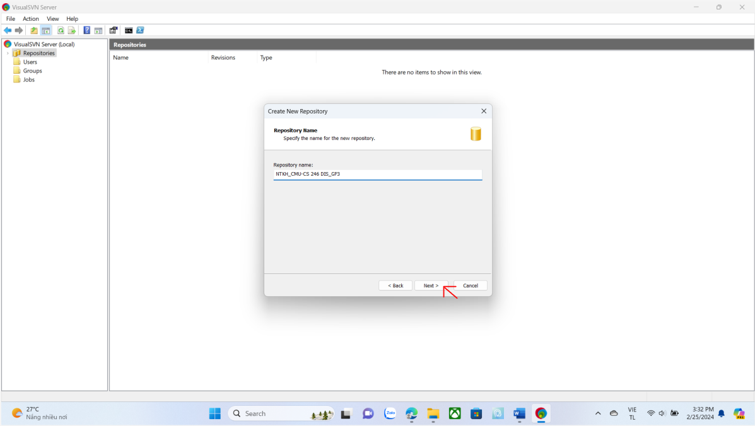

- Bước 4: Next -> Next -> Create -> Finish

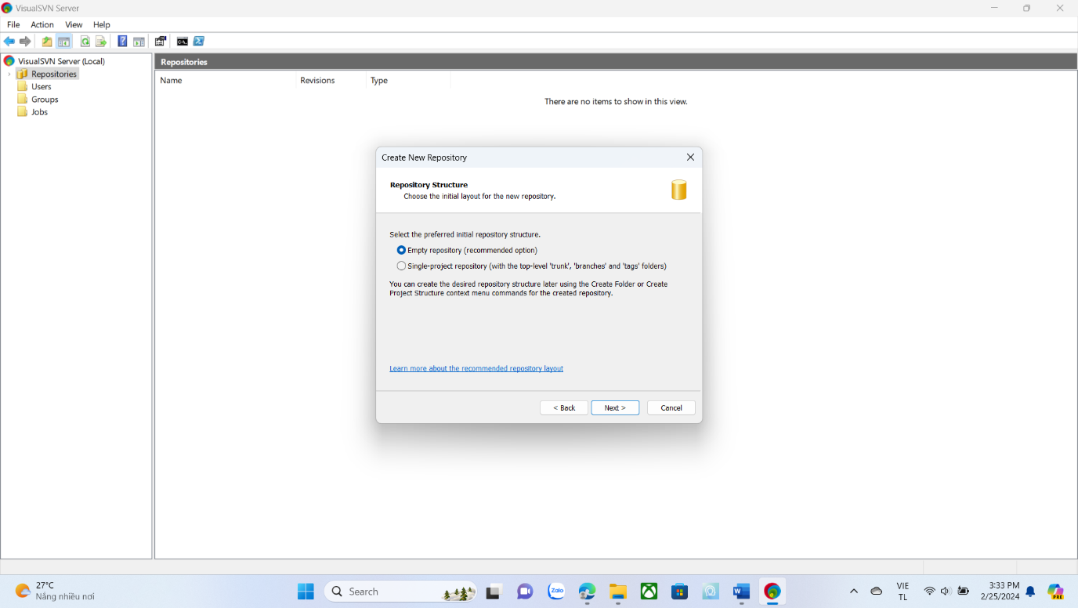

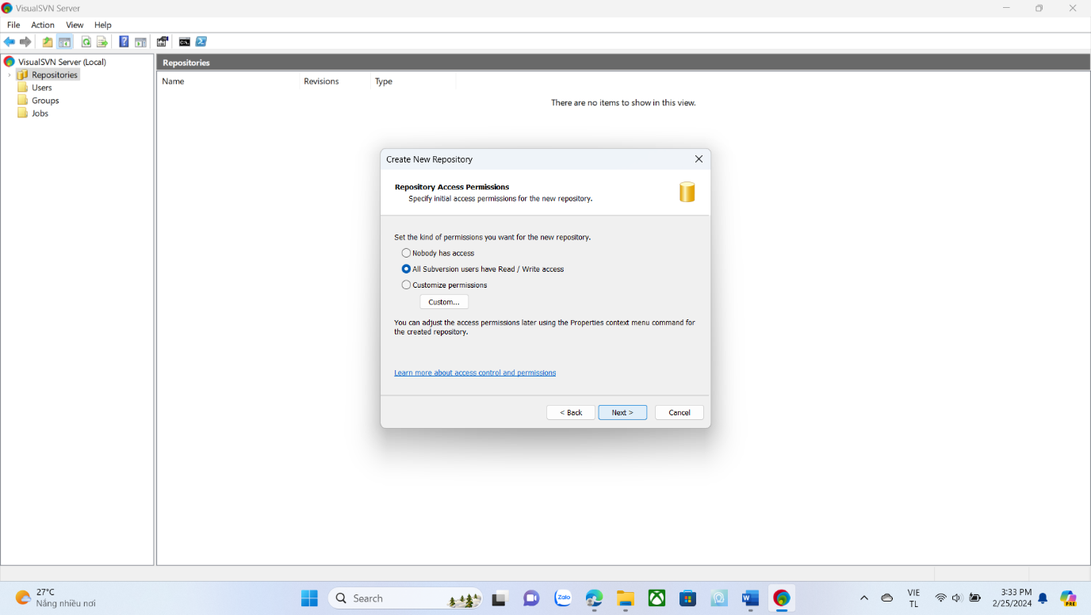

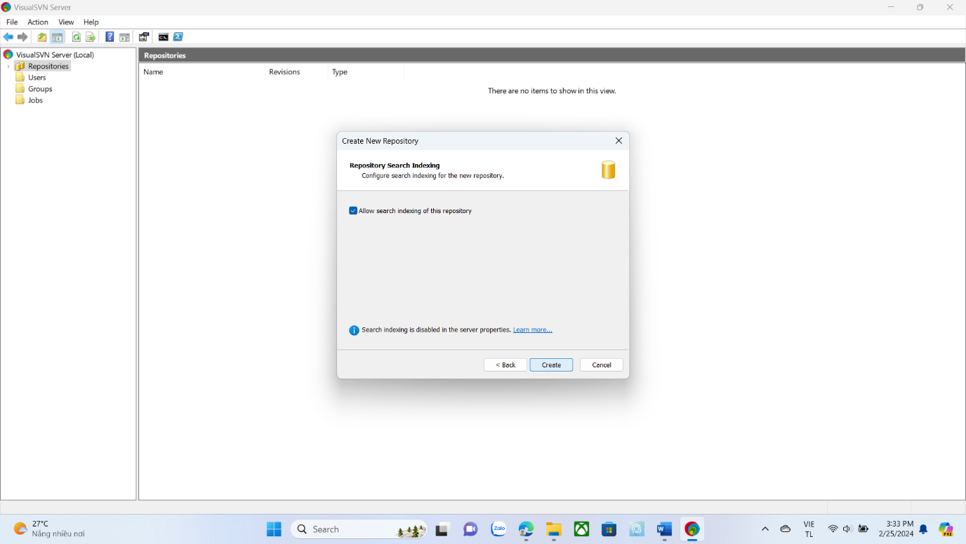

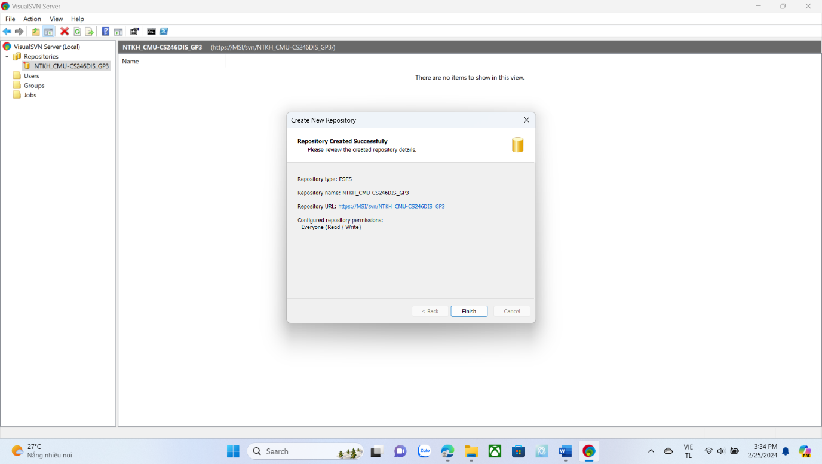

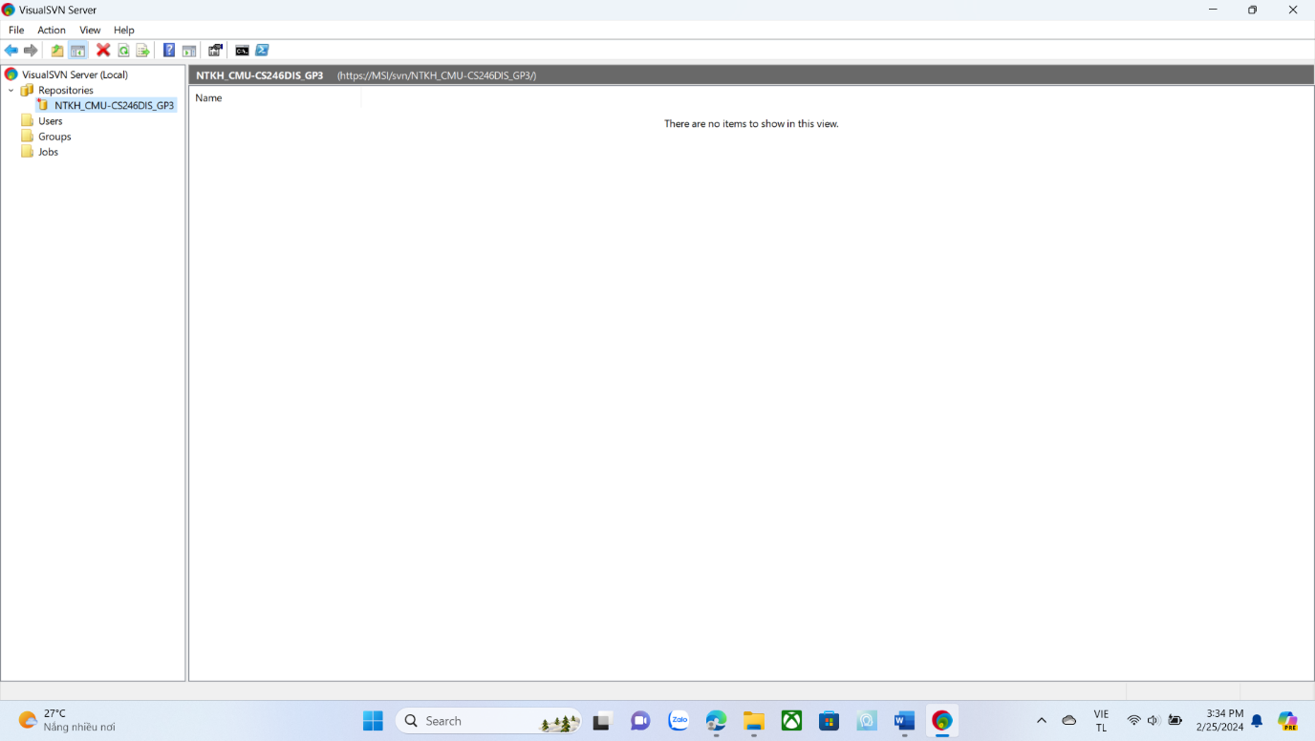

# Tạo tài khoản (User), Nhóm (Group) và thực hiện phân quyền cho người dùng, nhóm người dùng truy cập vào Repositories trên SVN.

## Tạo tài khoản (User), Nhóm (Group)

### 3.1.1.Tạo tài khoản (User)

- Bước 1: Click chuột phải vào Users -> Create User

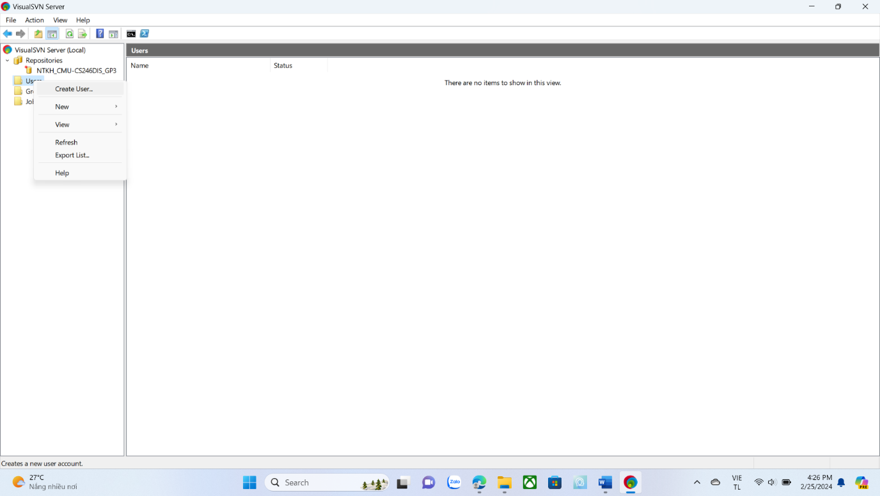

- Bước 2: Nhập user name và password -> OK

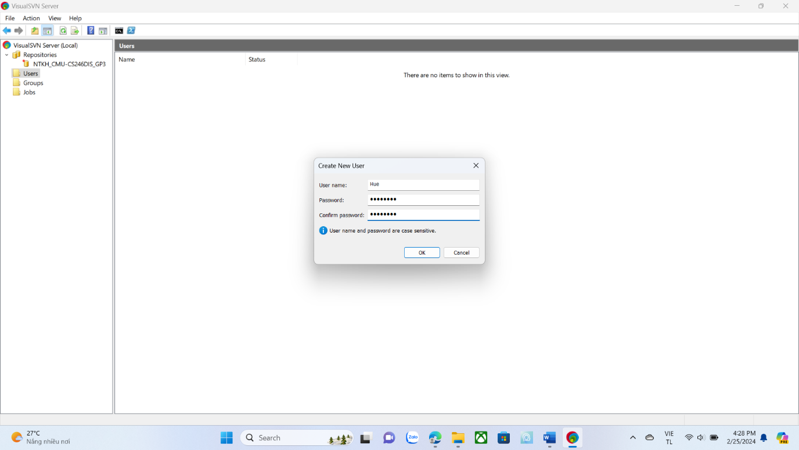

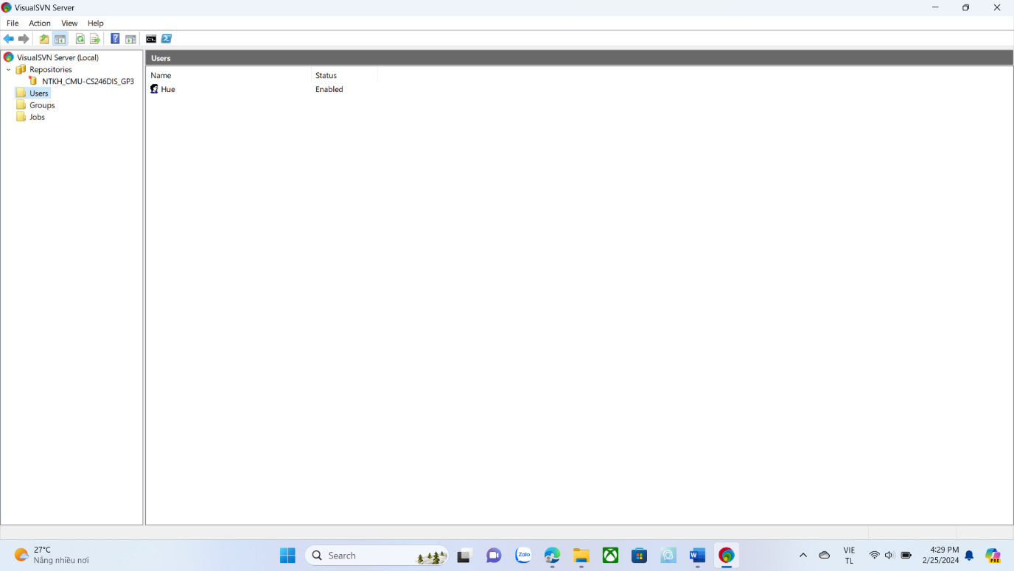

### 3.1.2.Tạo tài khoản (Group)

- Bước 1: Click chuột phải vào Groups -> Create Group

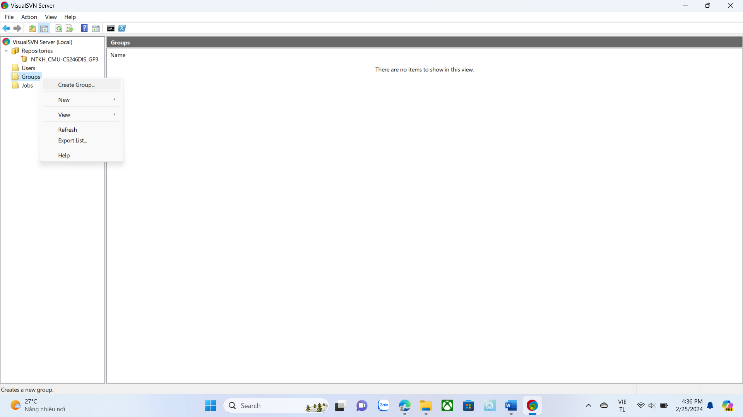

- Bước 2: Đặt tên group và add các thành viên -> OK

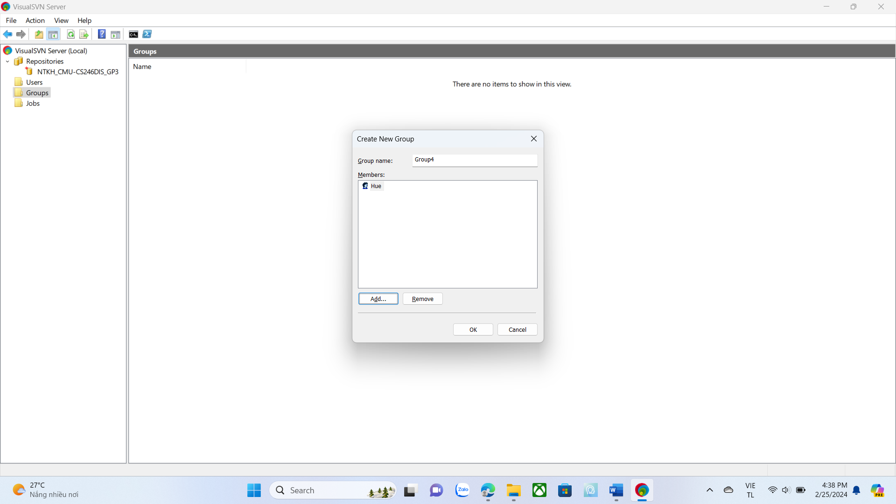

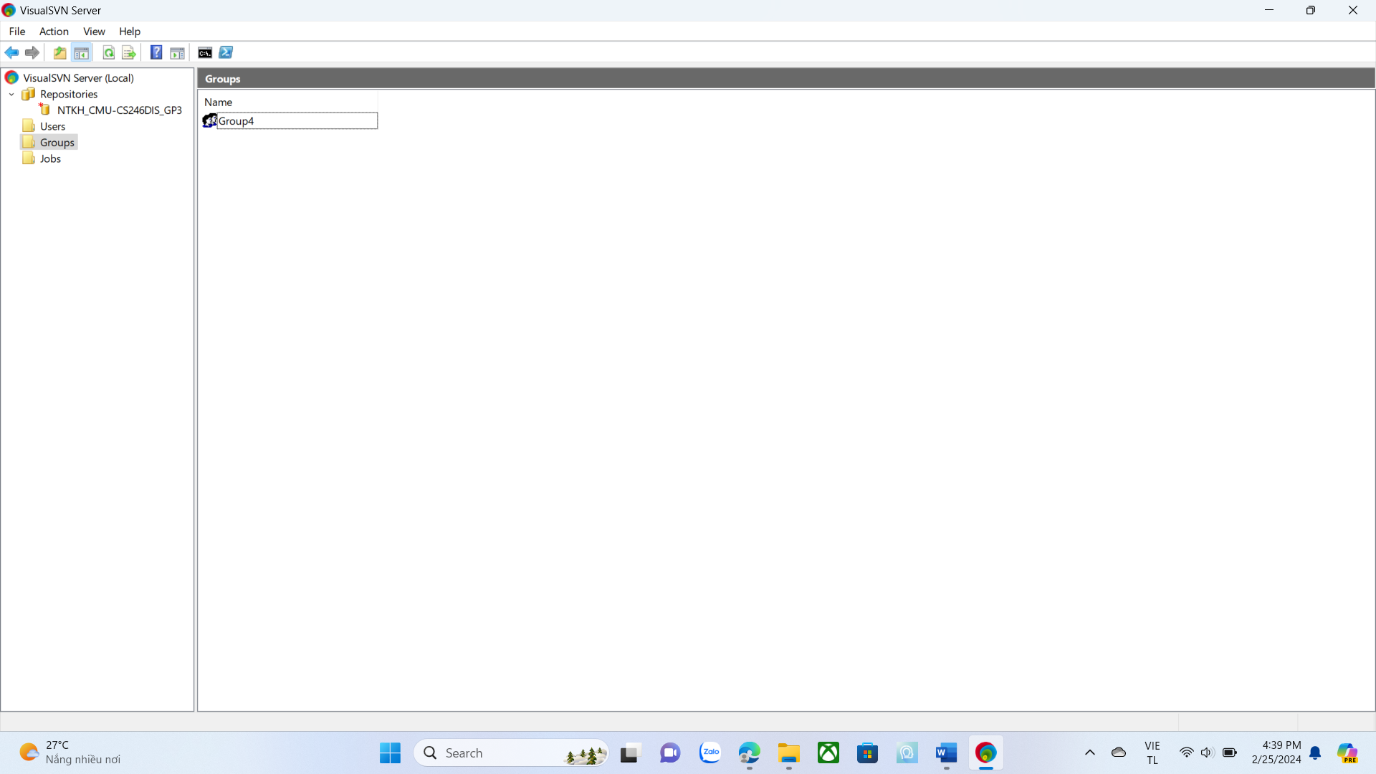

## 3.2. phân quyền cho người dùng, nhóm người dùng truy cập vào Repositories trên SVN.

- Bước 1: Click chuột phải vào Respositories -> Propeties

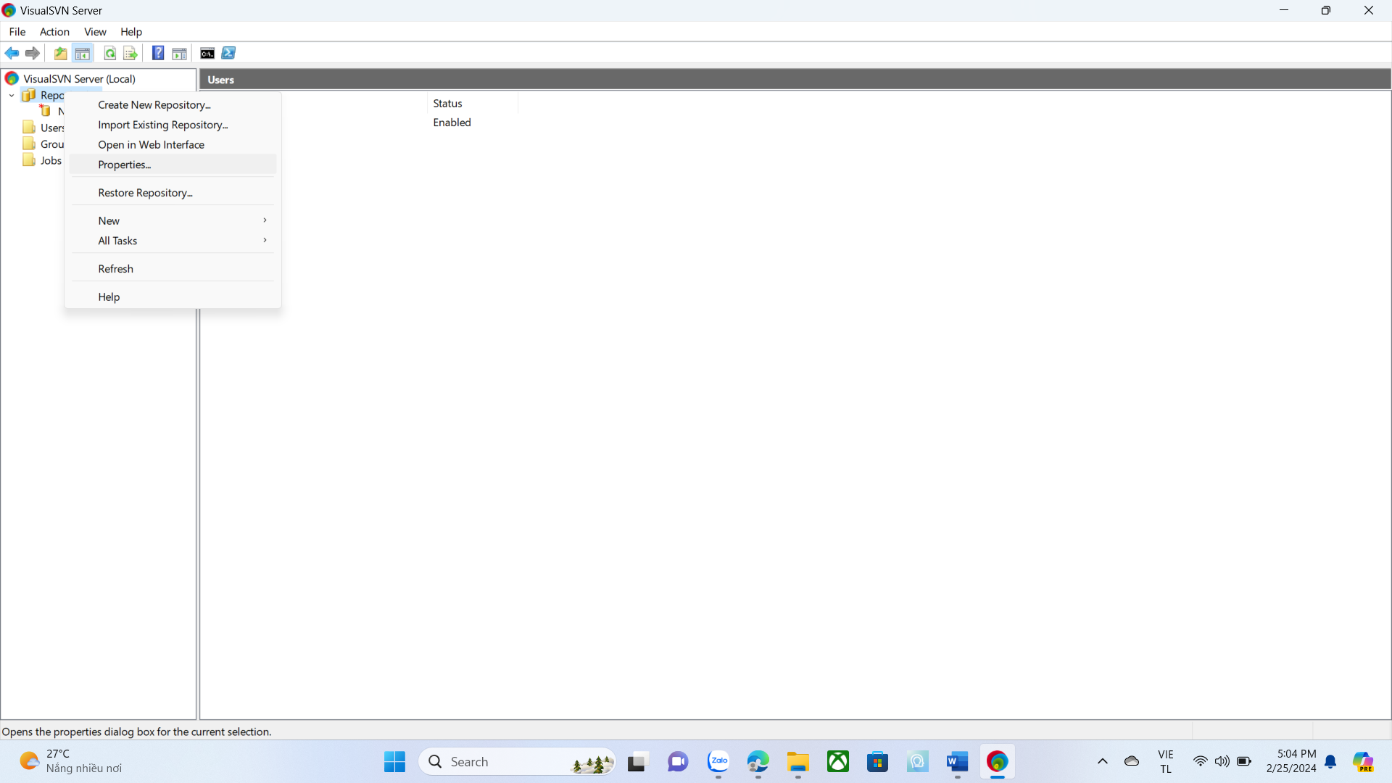

- Bước 2: Click Add

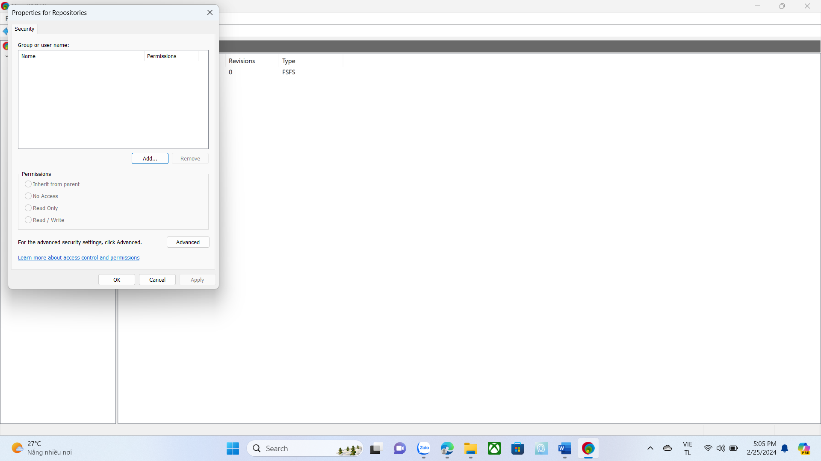

- Bước 3: Chọn người dùng hoặc nhóm người dùng mà bạn muốn phân quyền -> OK

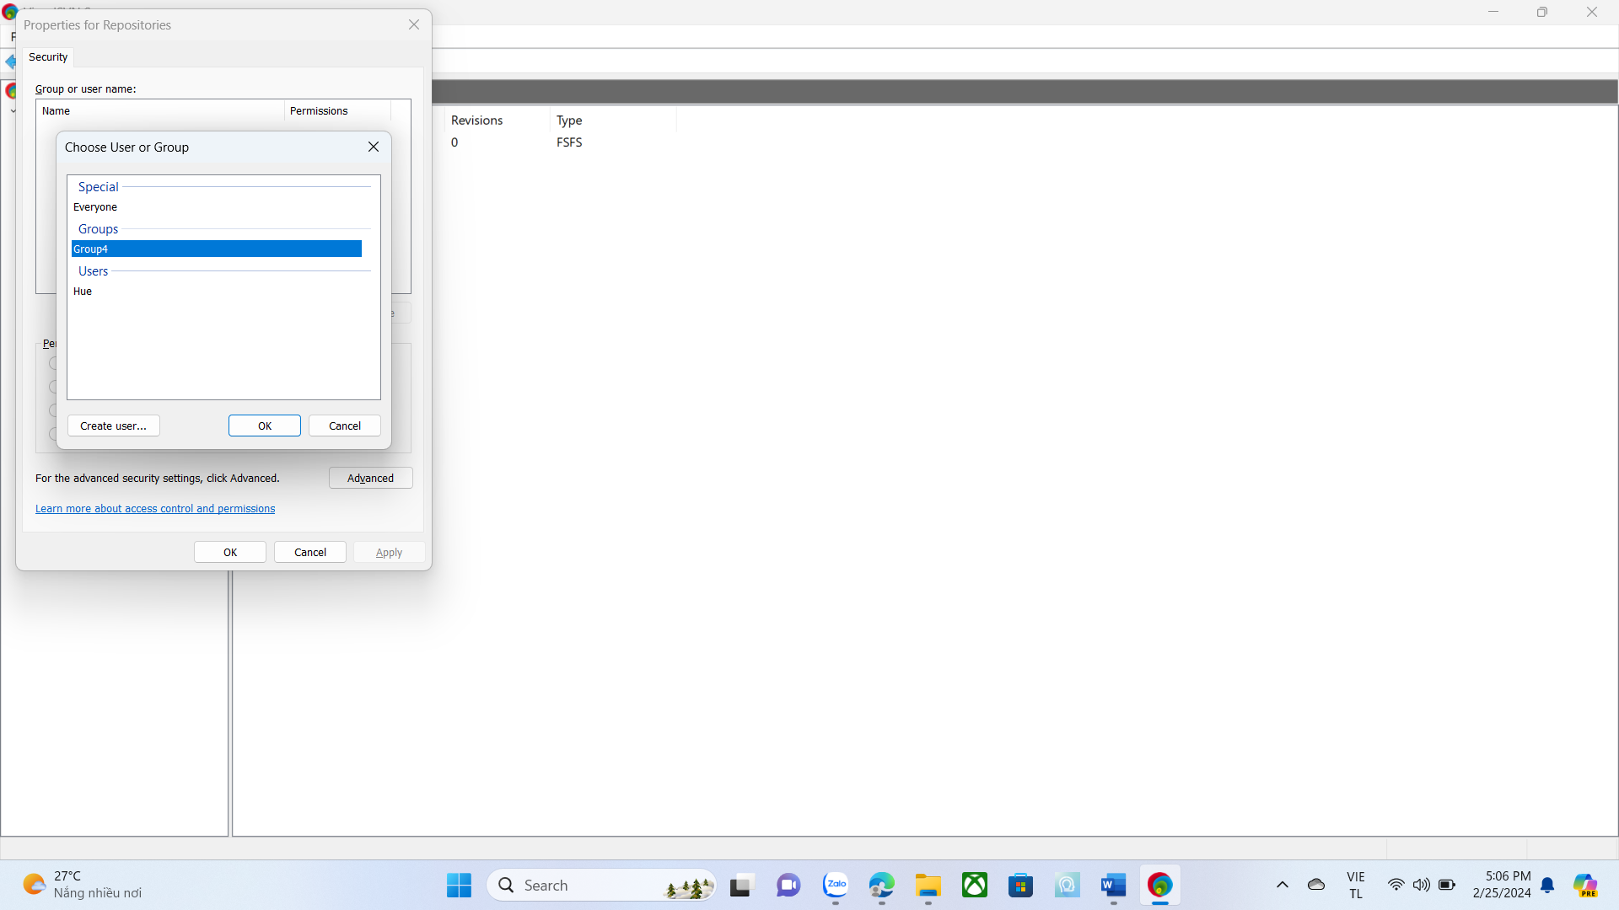

- Bước 4: Chọn Permission mong muốn -> OK

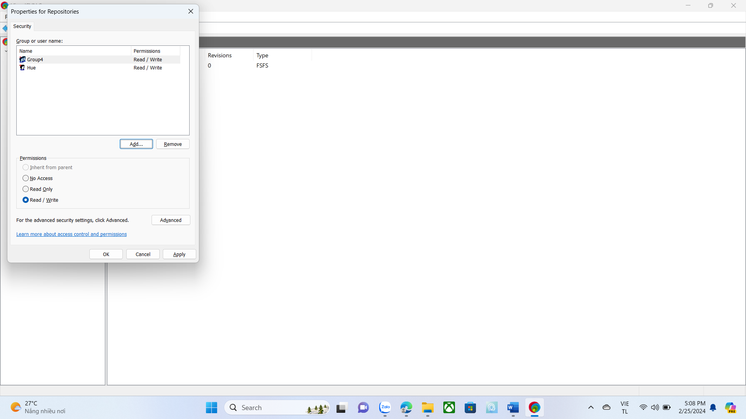

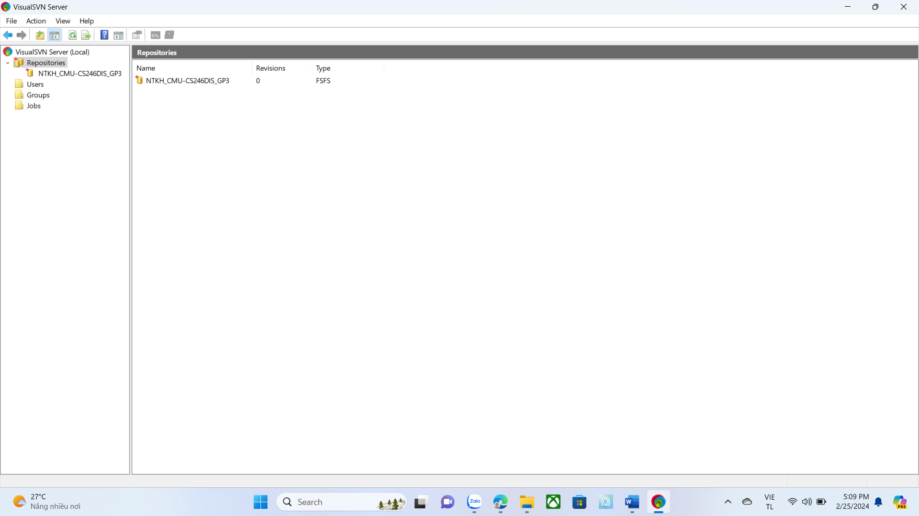

# Plugin Subversive vào Eclipse để làm việc được với SVN

- Bước 1: Help -> Eclipse Marketplace

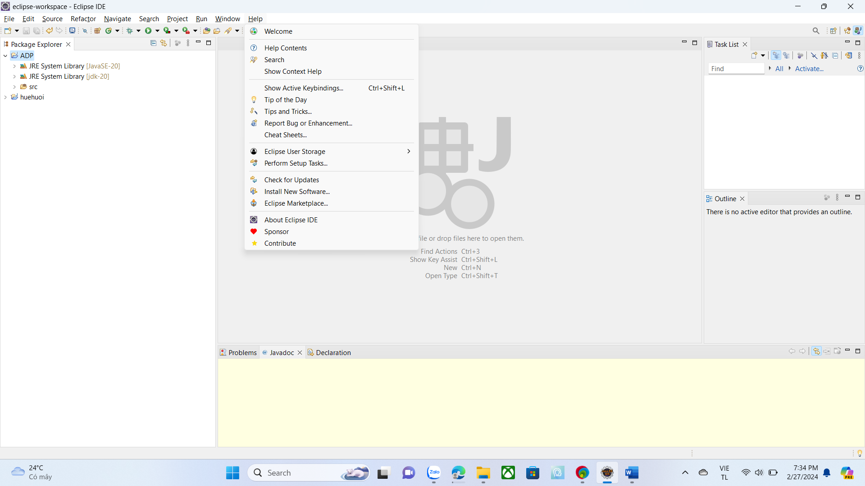

- Bước 2: Tải Subversive

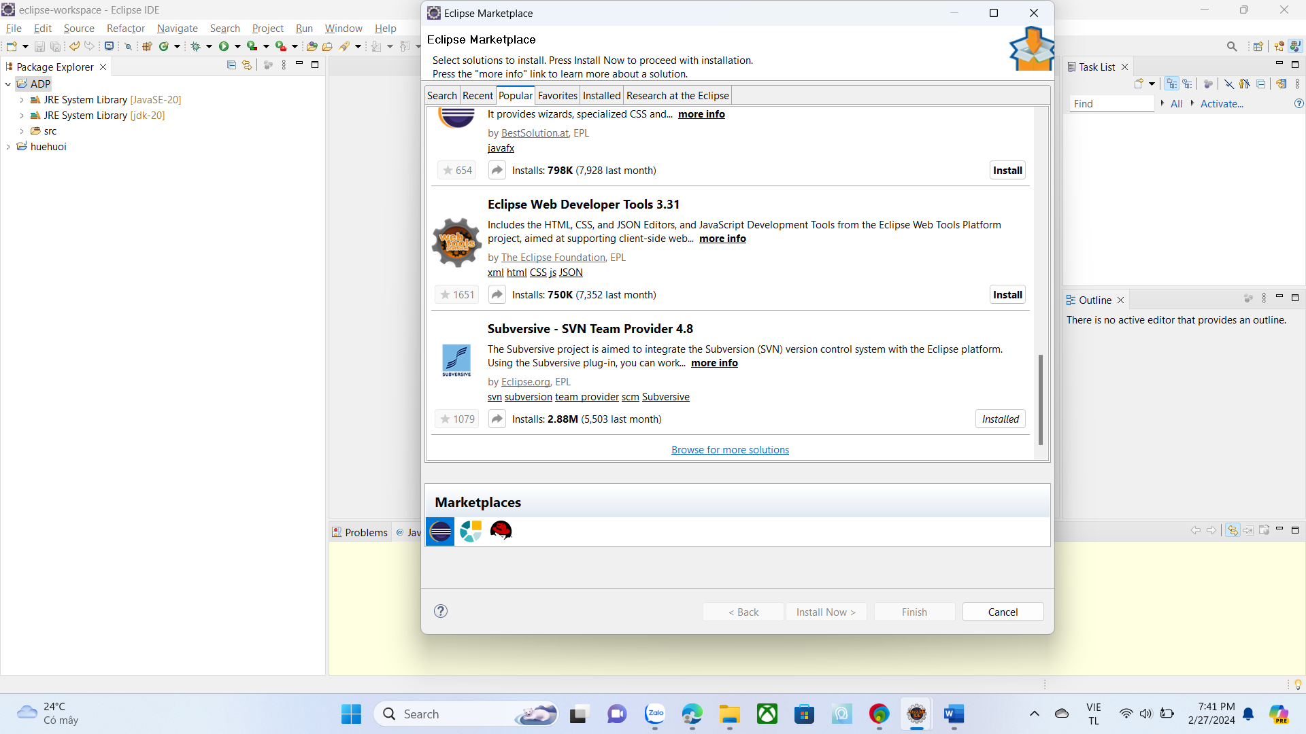

- Bước 3: Help -> Install New Software

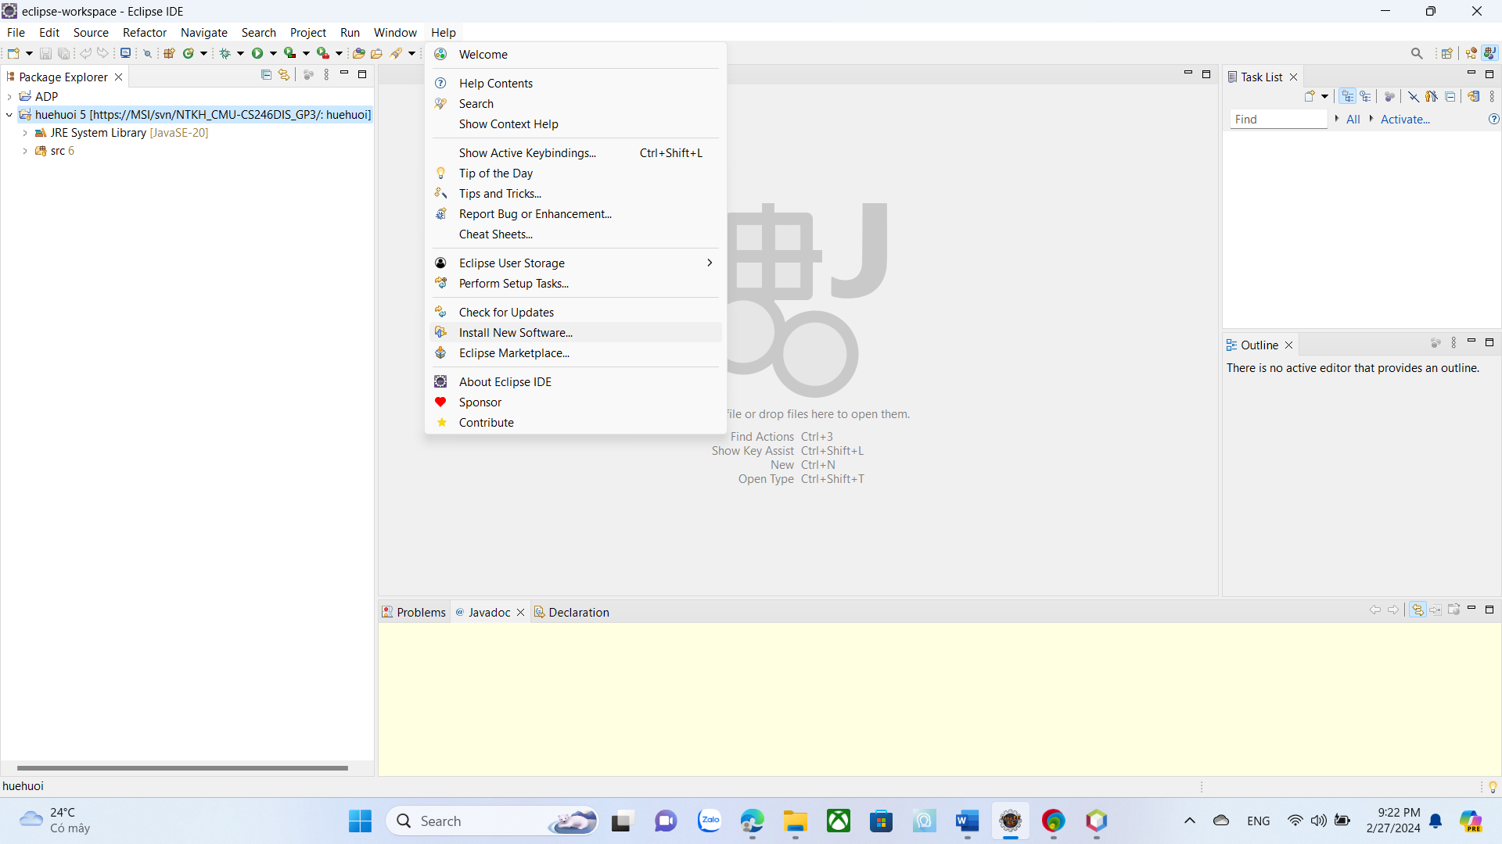

- Bước 4: Add

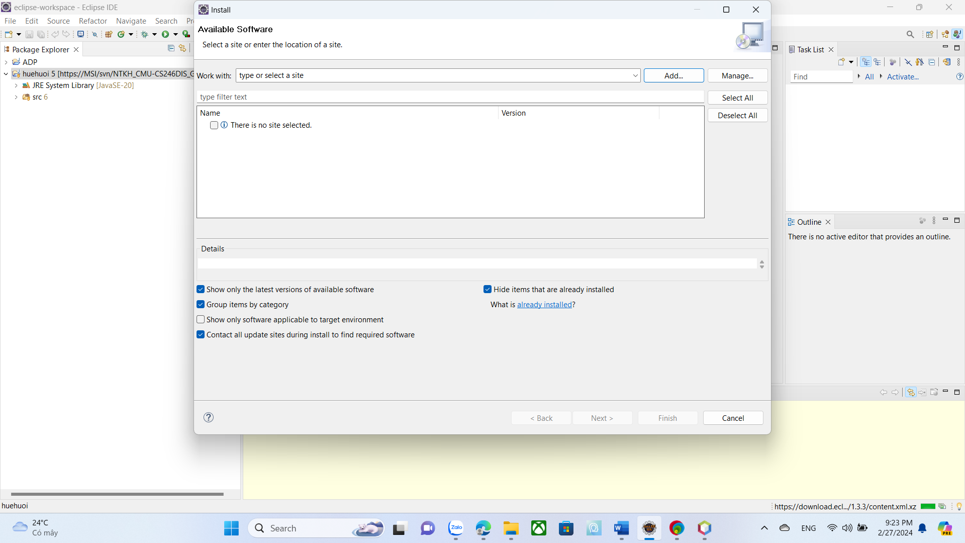

- Bước 5: <https://osspit.org/eclipse/subversive-connectors/>

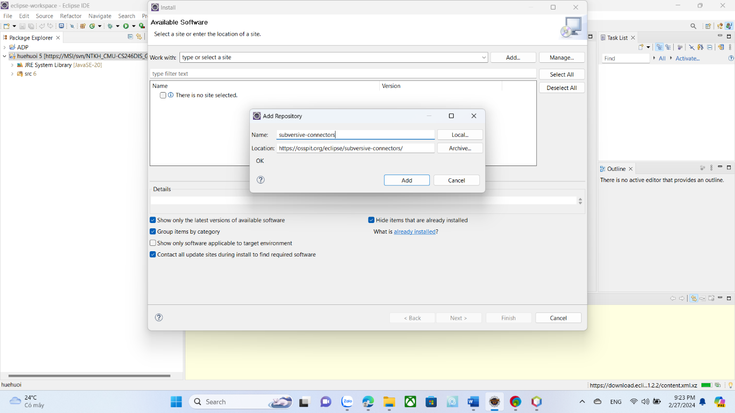

- Bước 6:

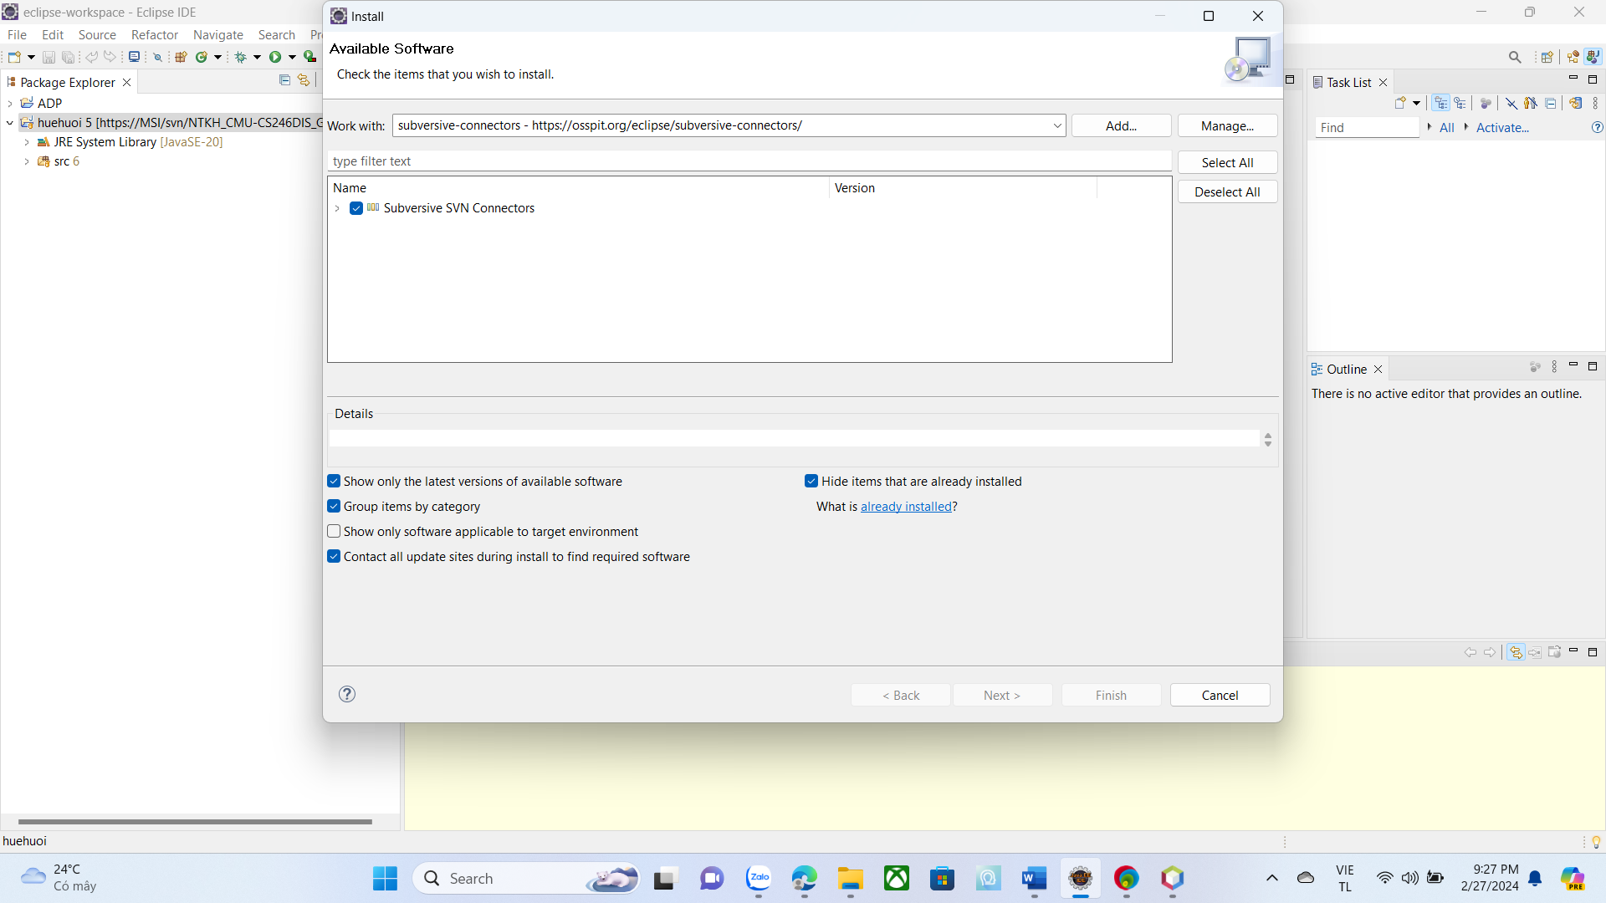

# Share dự án (Calculator đã làm ở Group 1) lên SVN

- Bước 1: Click chuột phải vào dự án -> Show more options

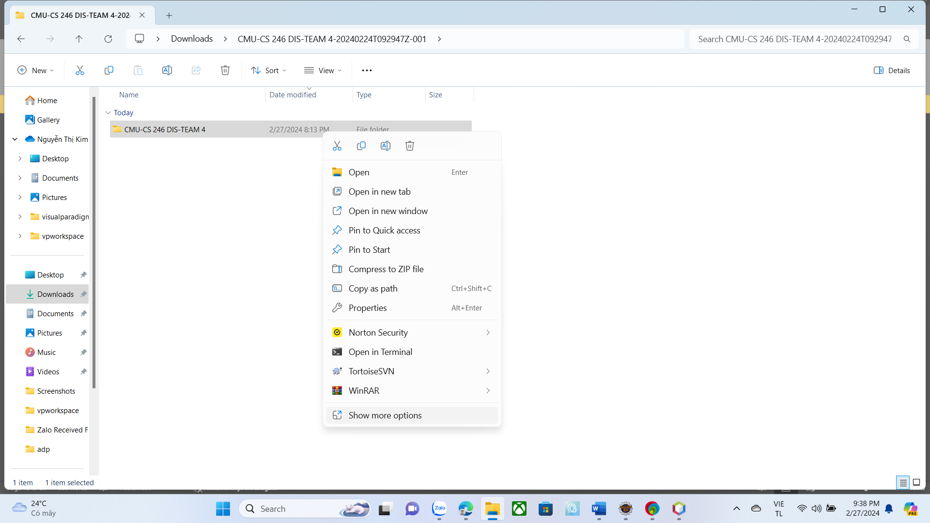

- Bước 2: Tortoise SVN -> Import

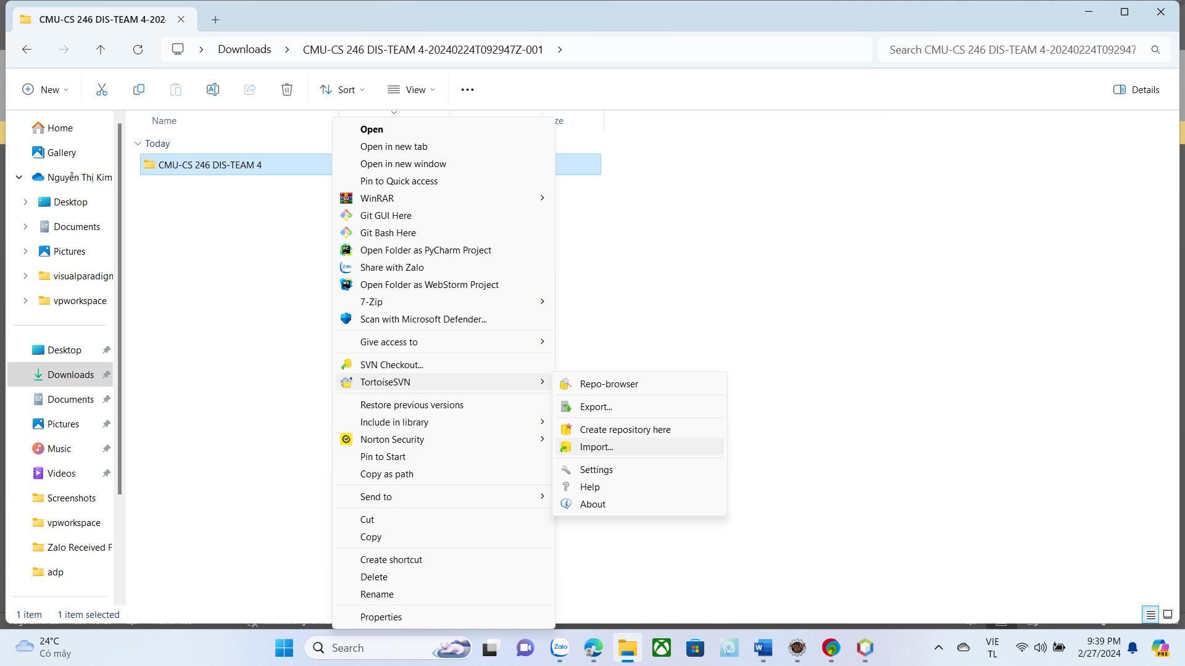

- Bước 3: Dán link của Repository đã tạo trên SVN vào ULR -> OK

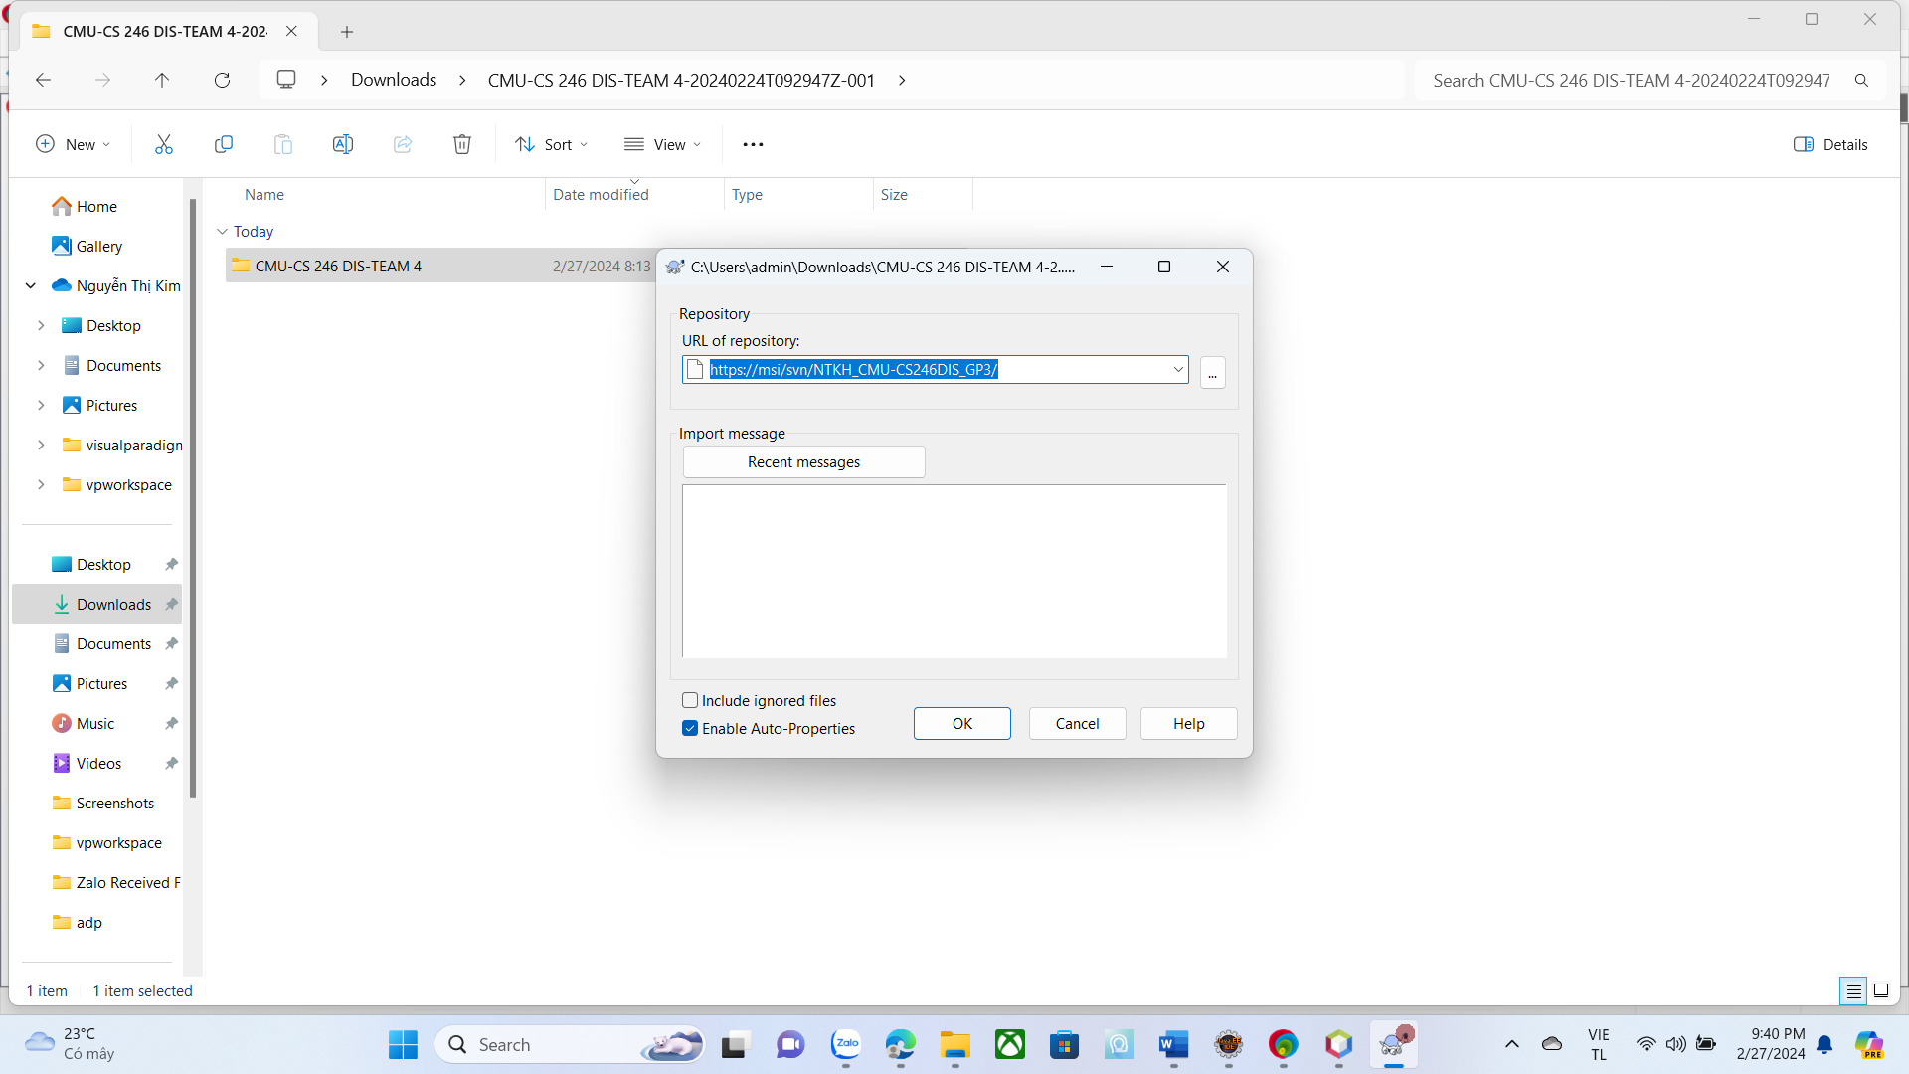

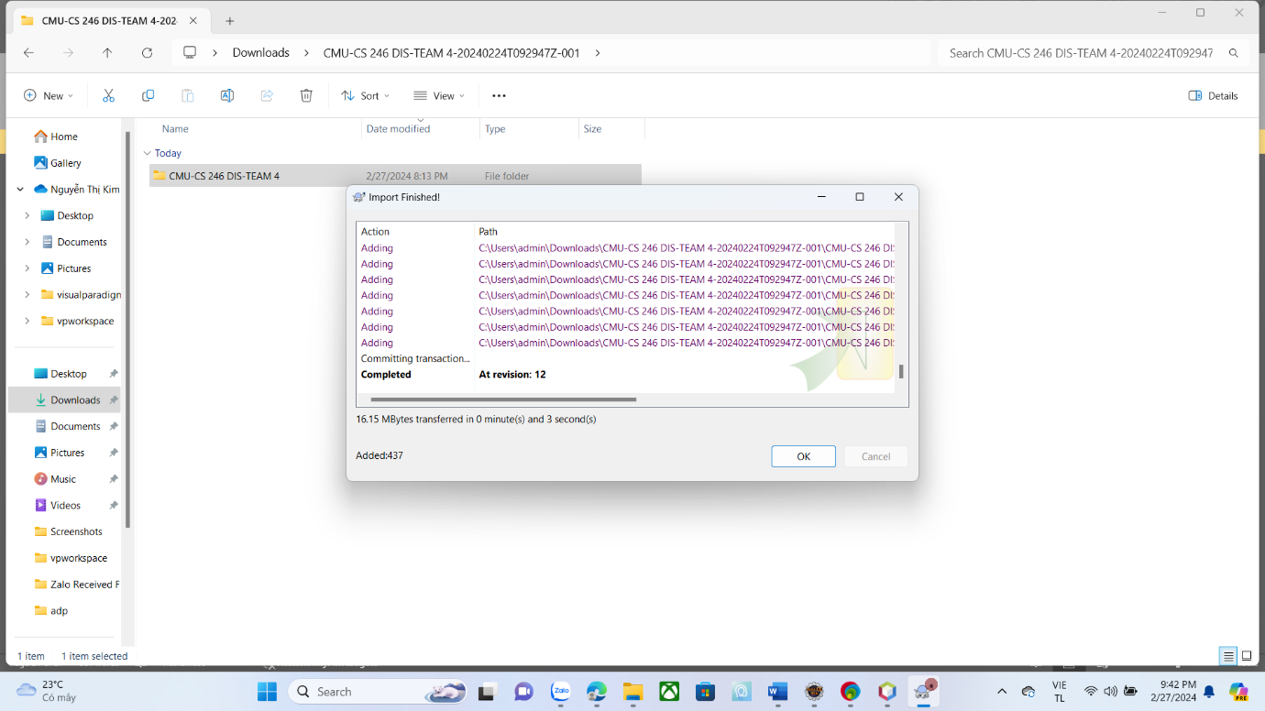

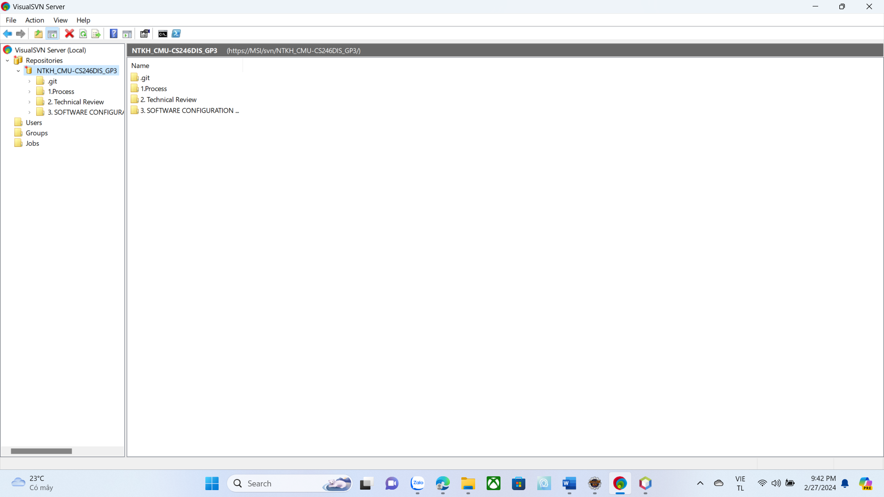

# Dùng Eclipse để Checkout, Checkin (update, commit) code được nhóm giao lên SVN

## 6.1.Checkout

- Bước 1:

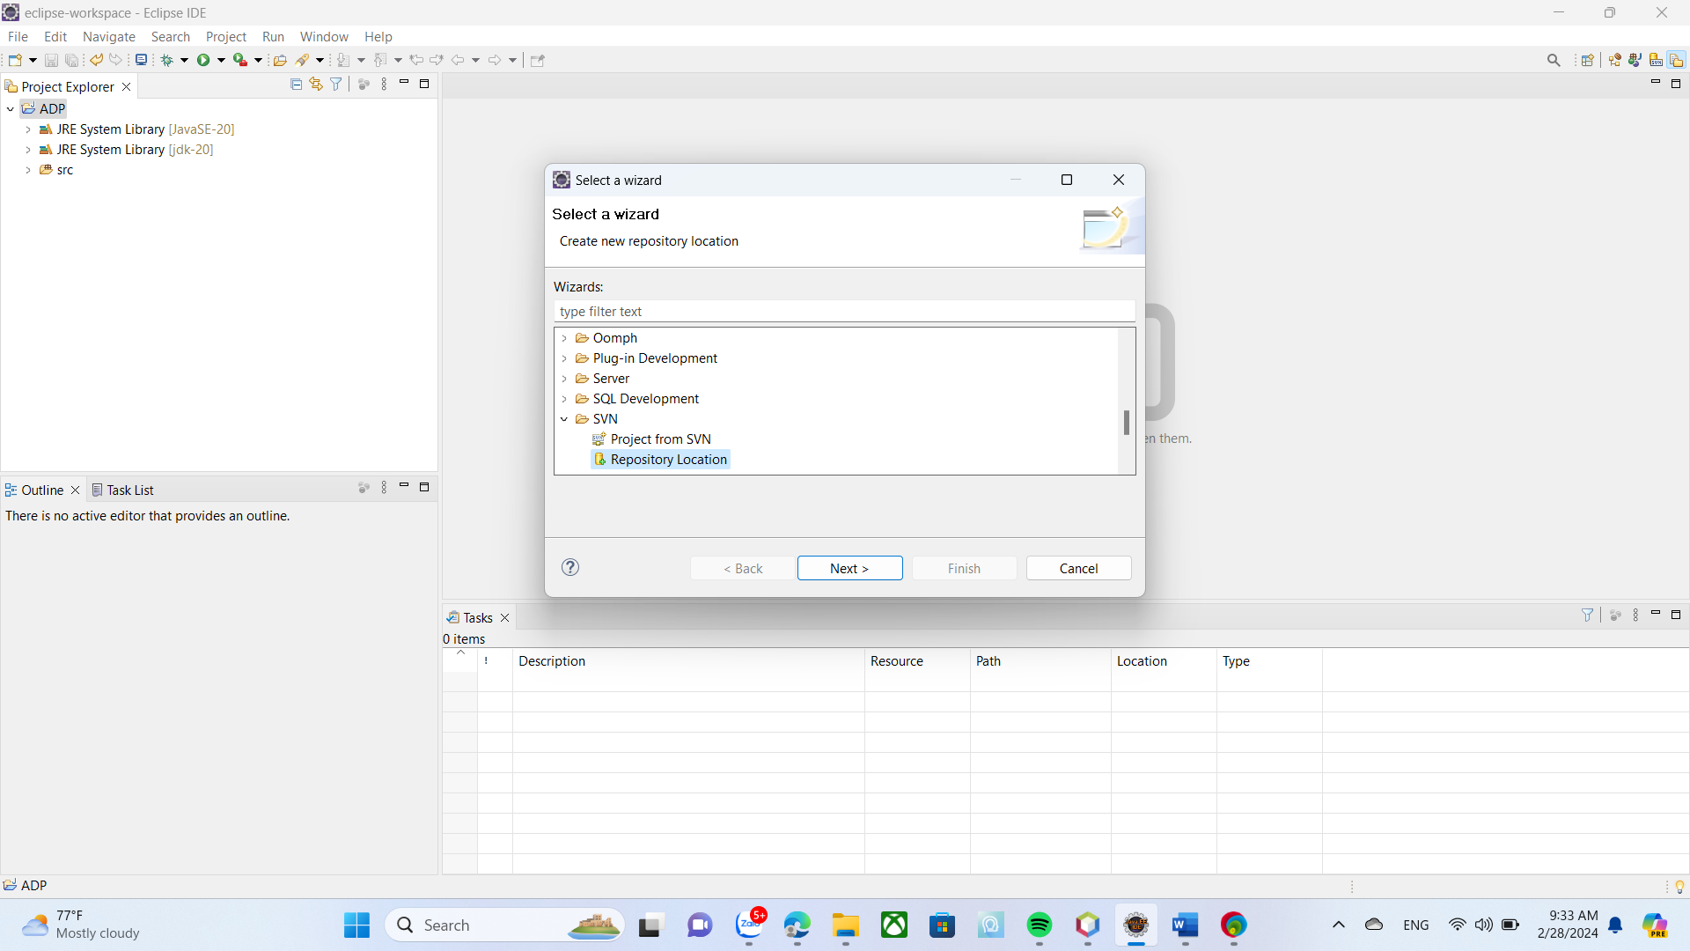

- Bước 2:

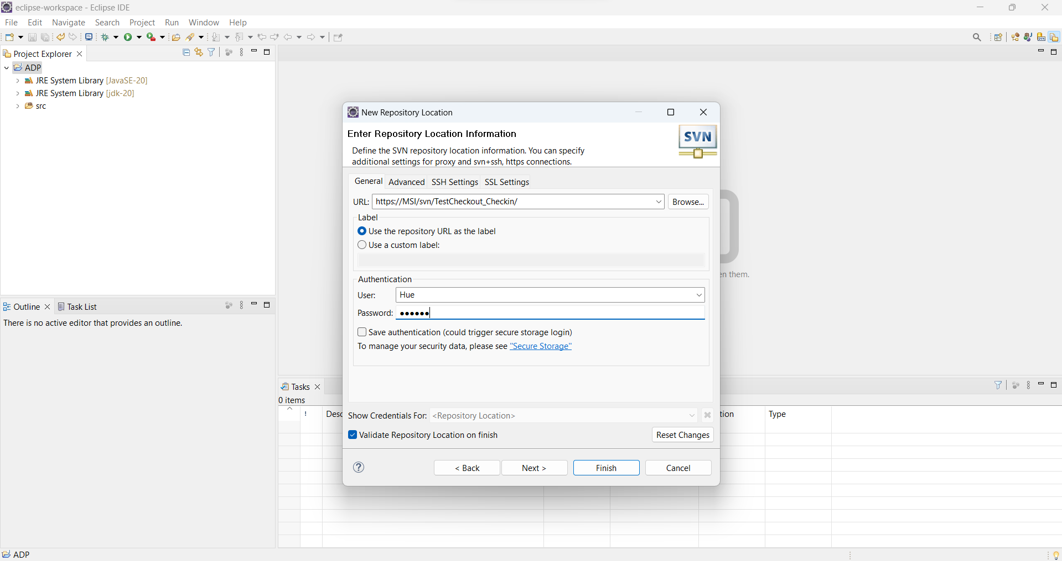

- Bước 3:

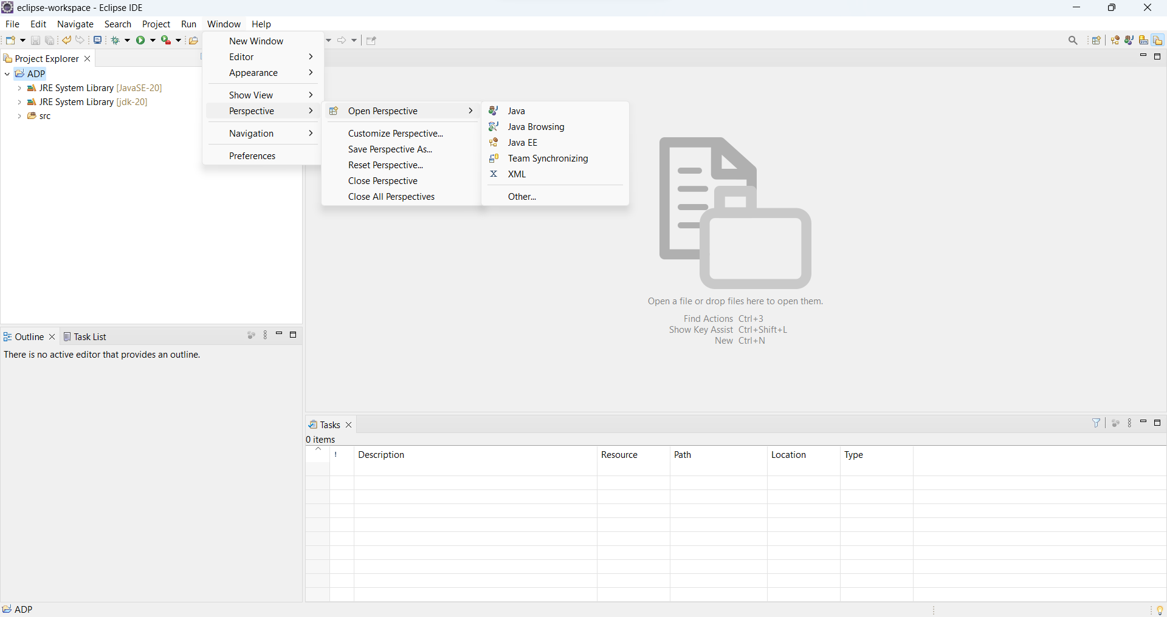

- Bước 4:

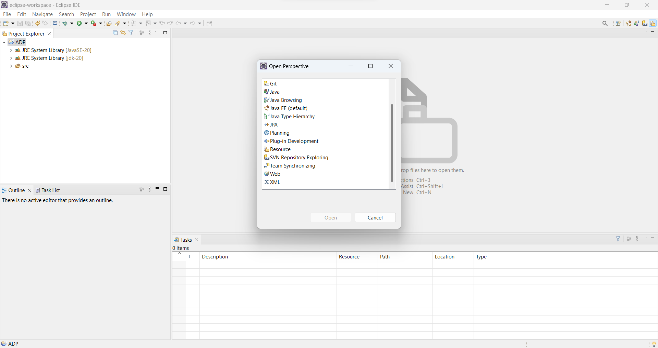

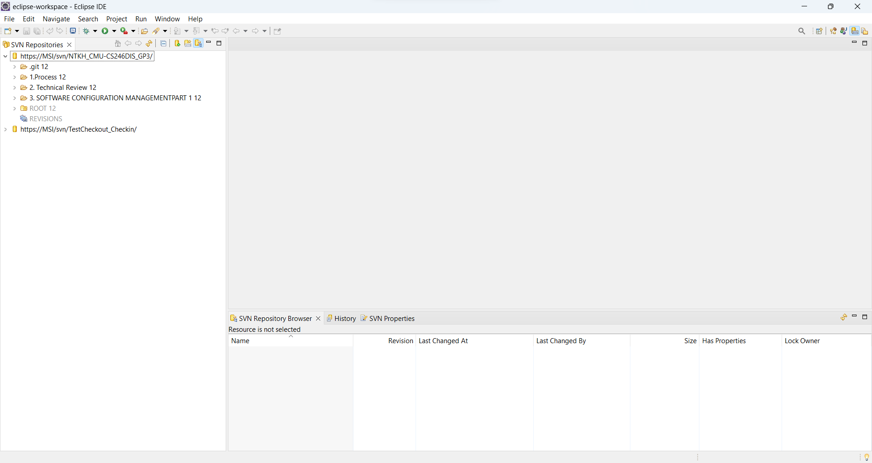

## 6.2.Checkin

- Bước 1:

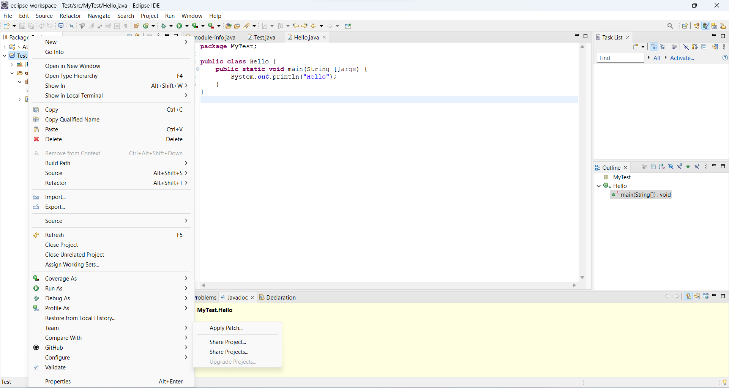

- Bước 2:

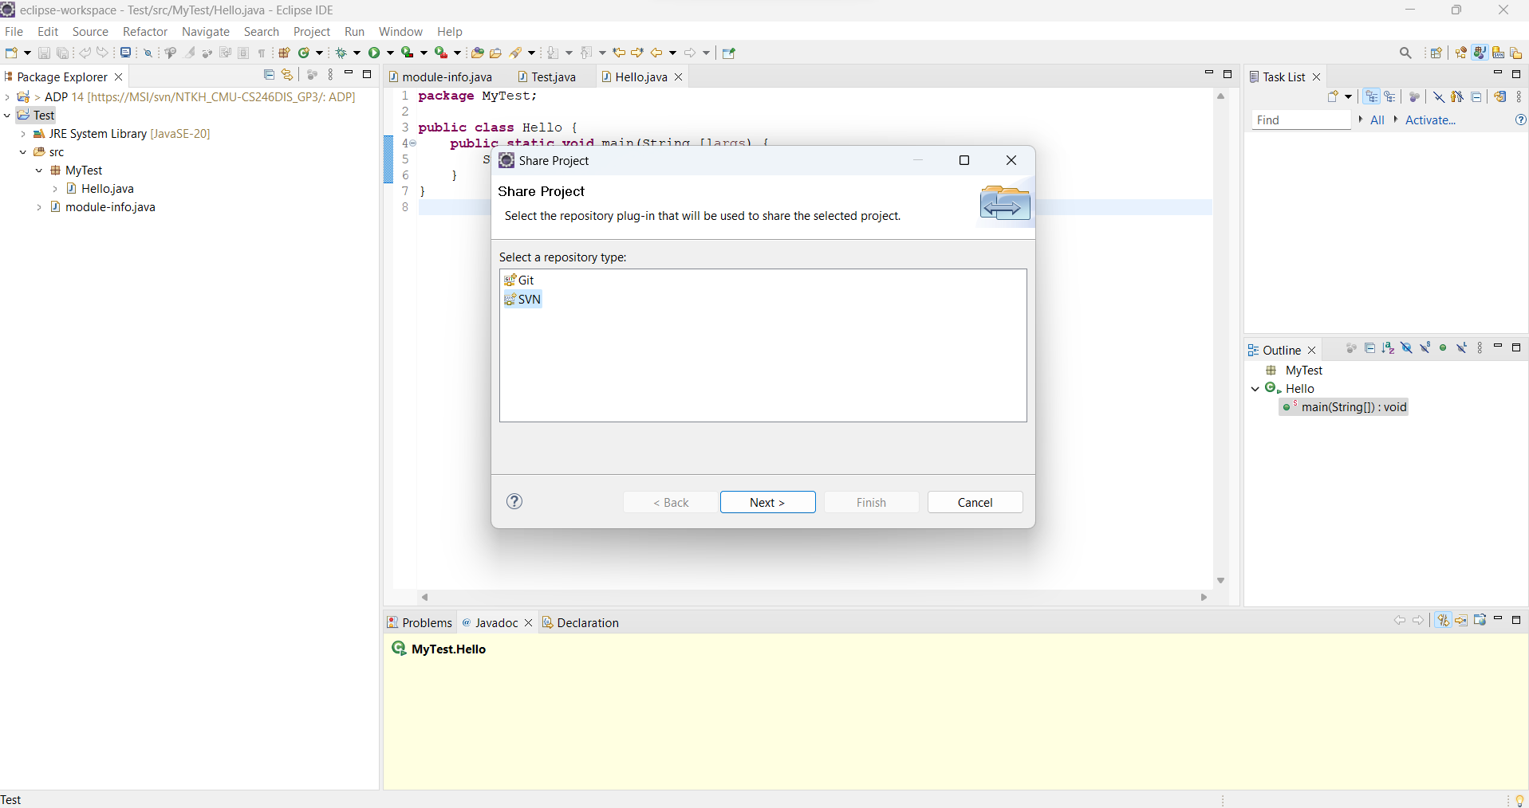

- Bước 3:

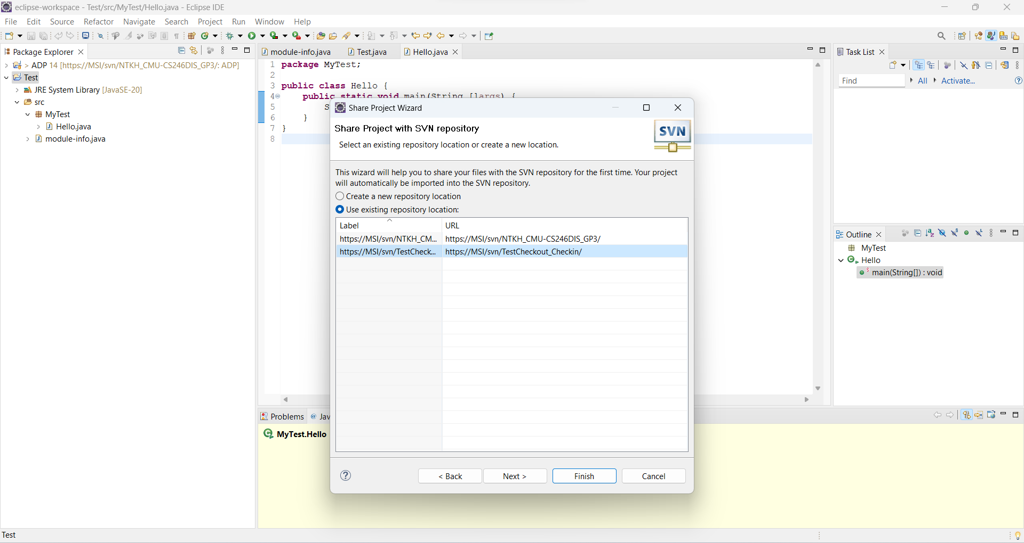

- Bước 4:

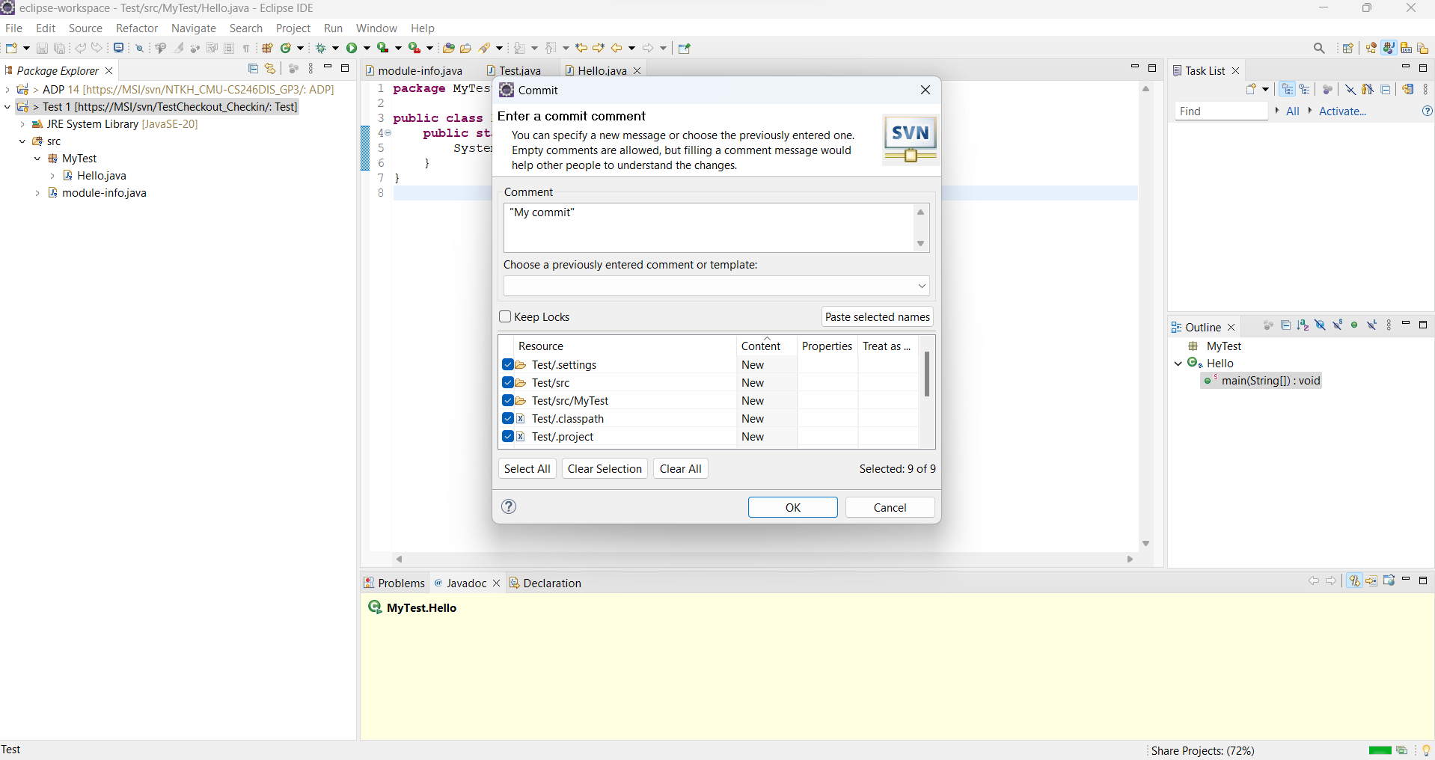

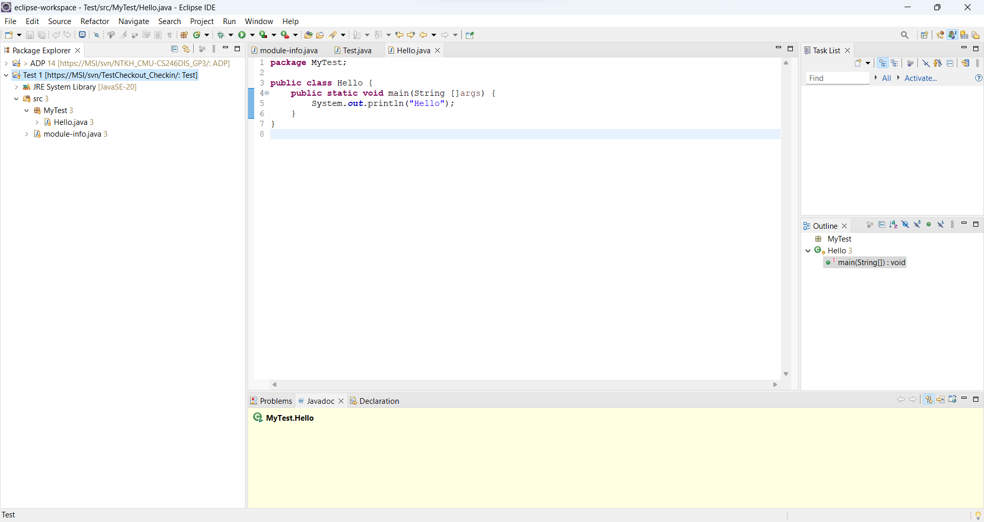

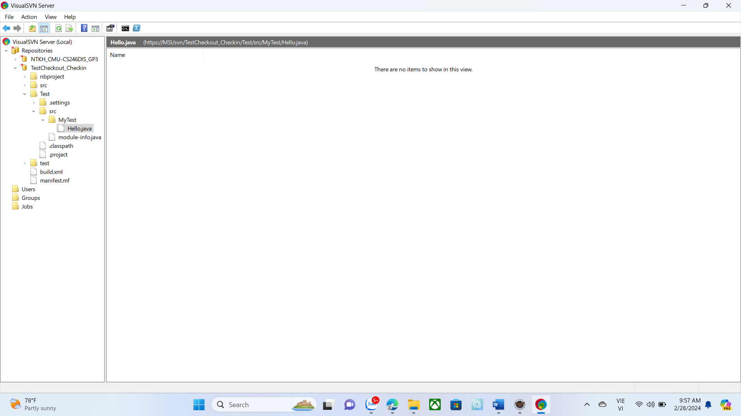

# 7. Dùng Turtoise SVN để Checkout, Checkin (update, commit) một file tài liệu bất kỳ lên SVN

## 7.1.Checkout

- Bước 1: Vào thư mục muốn lưu file tài liệu sau khi checkout -> Click chuột phải -> TortoiseSVN -> Checkout

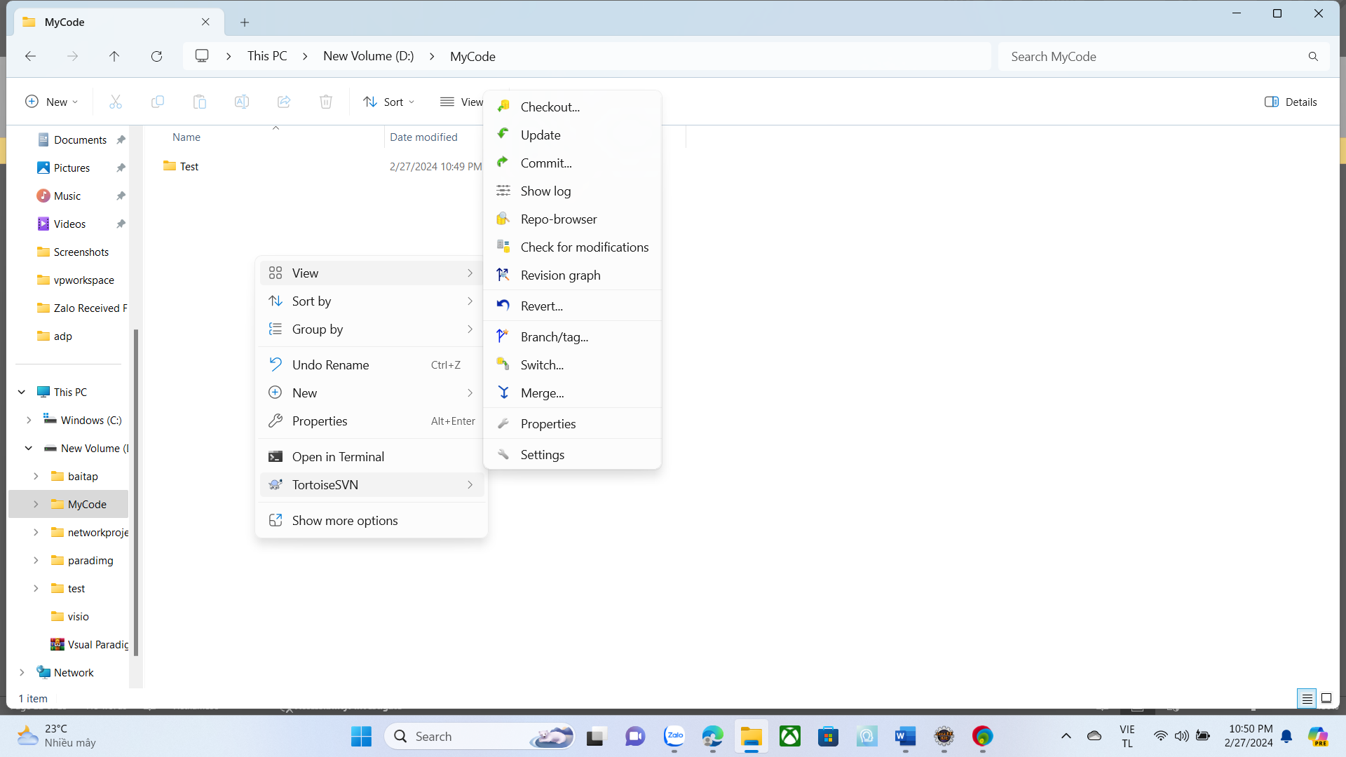

- Bước 2: Gắn link file tài liệu muốn checkout -> OK

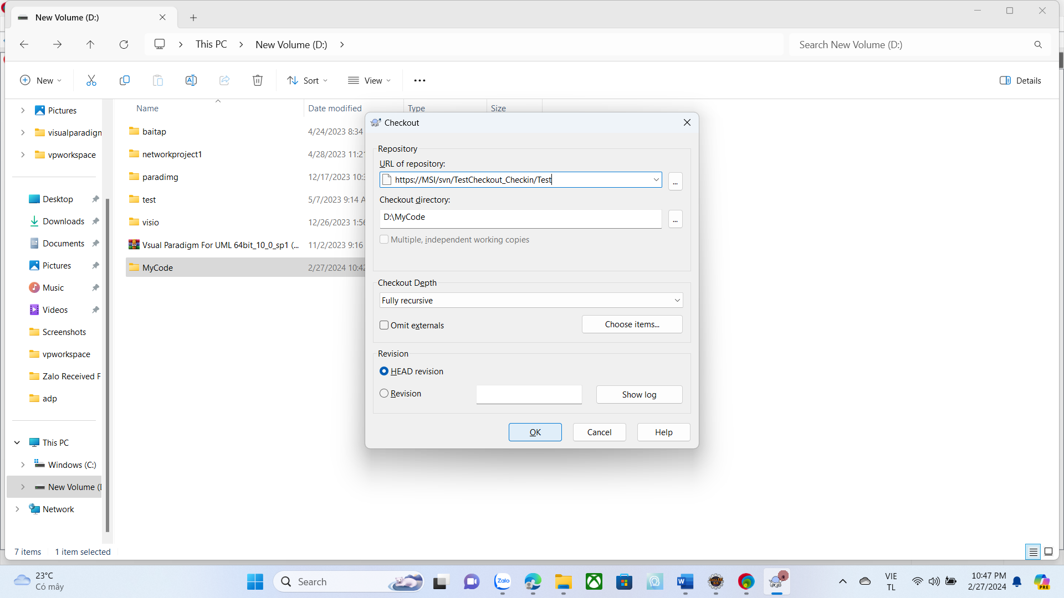

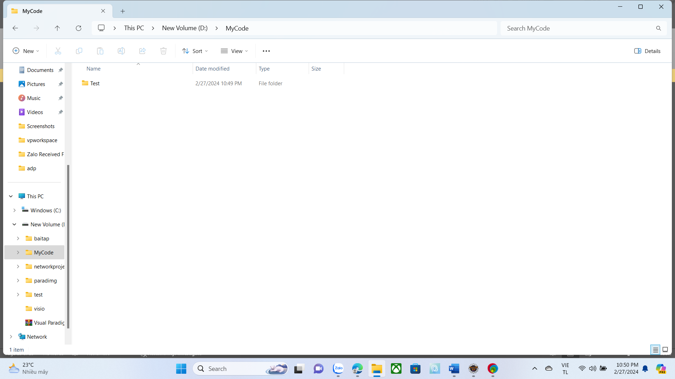

## 7.2.Checkin

- Bước 1: Click chuột phải vào file tài liệu muốn checkin -> Show more options

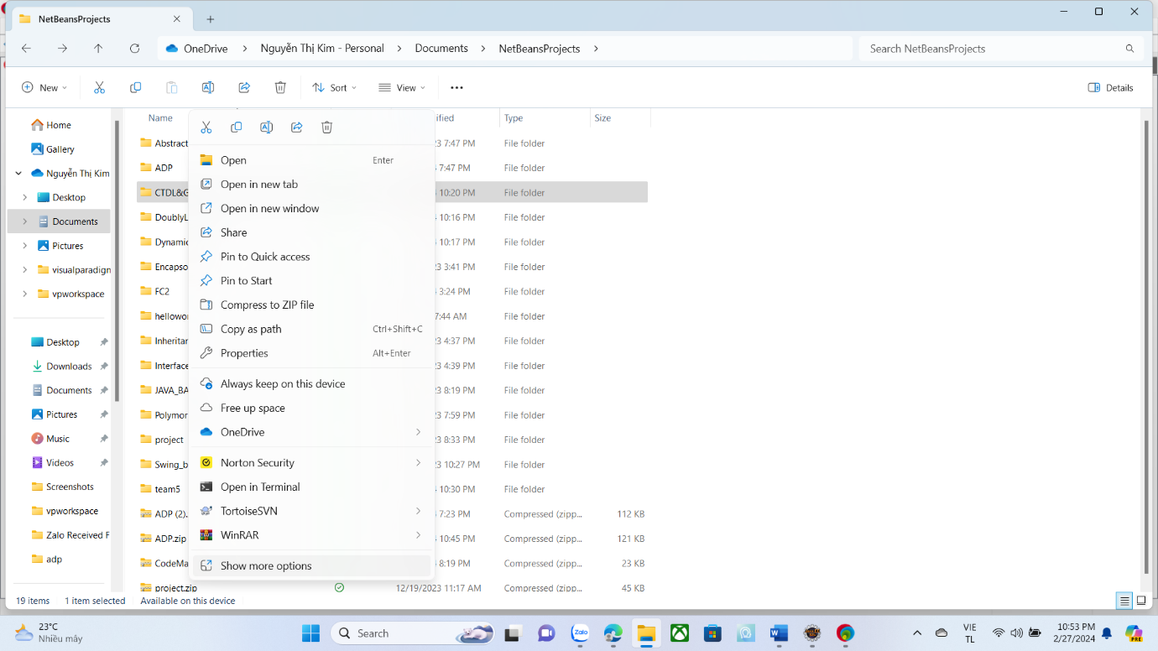

- Bước 2: TortoiseSVN -> Import…

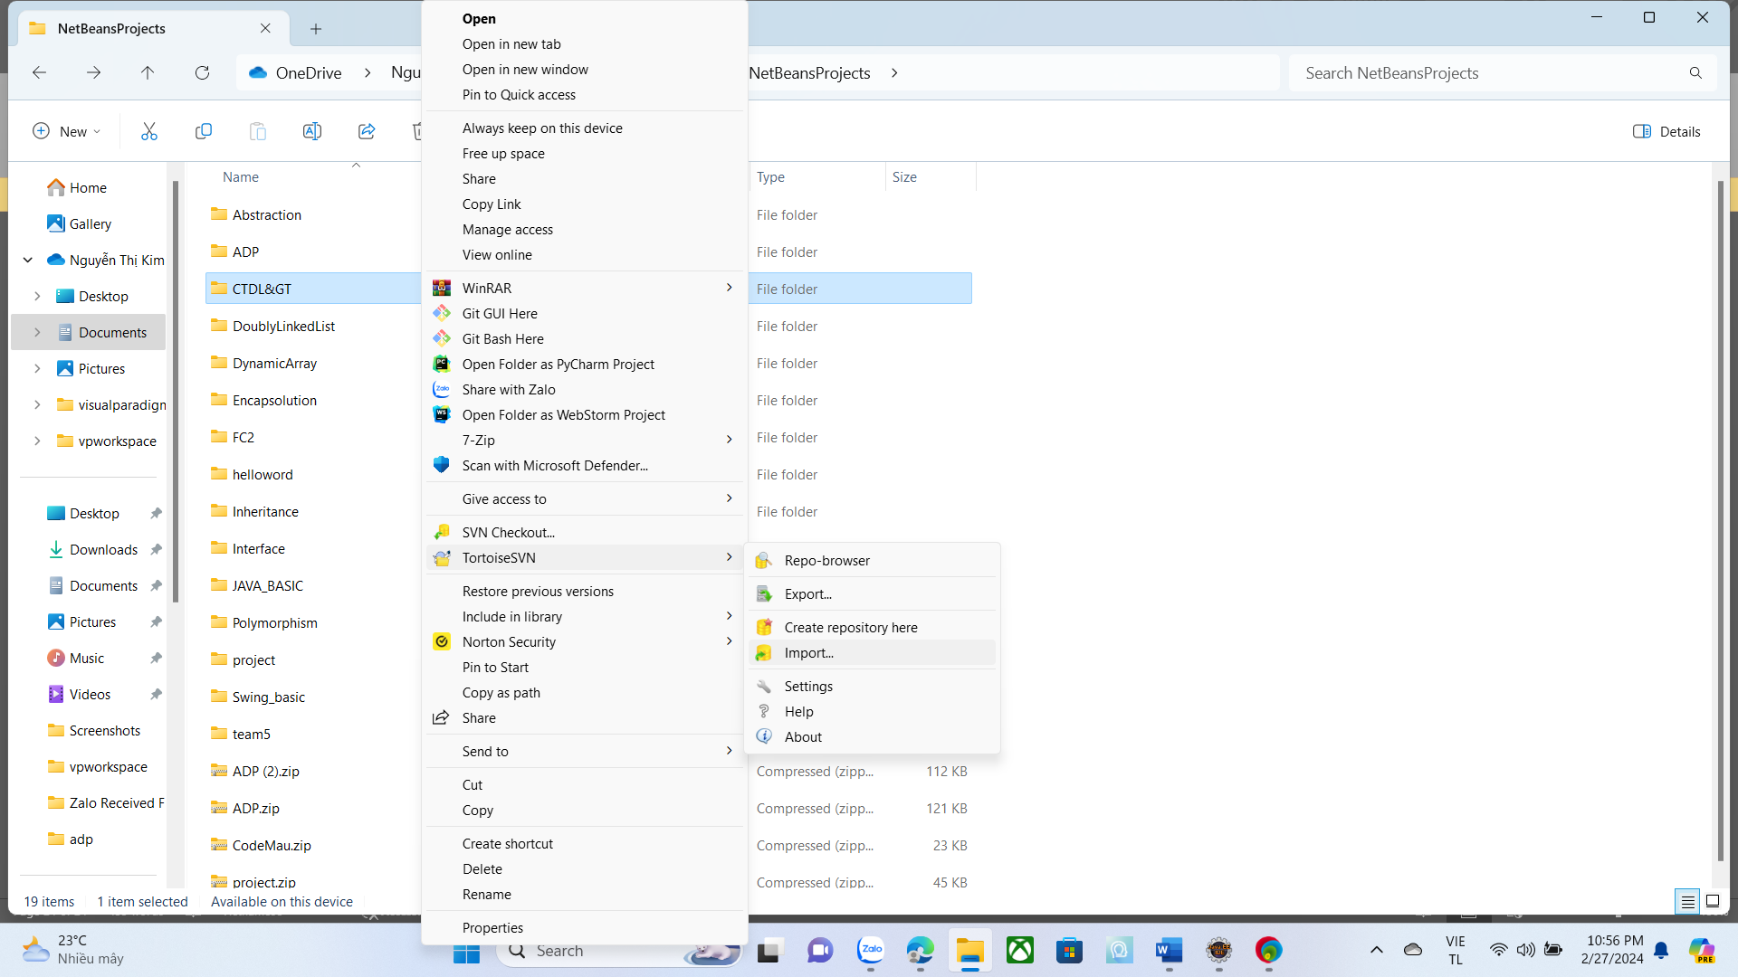

- Bước 3: Gắn link của Repositiry hoặc file tài liệu trong SVN muốn checkin -> OK

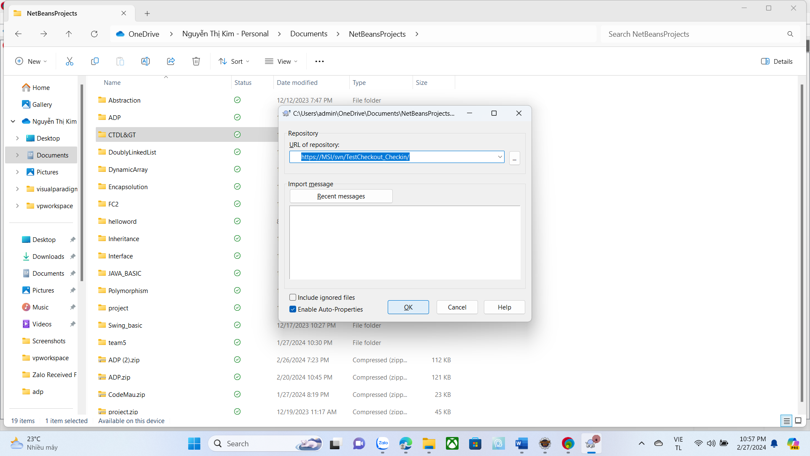

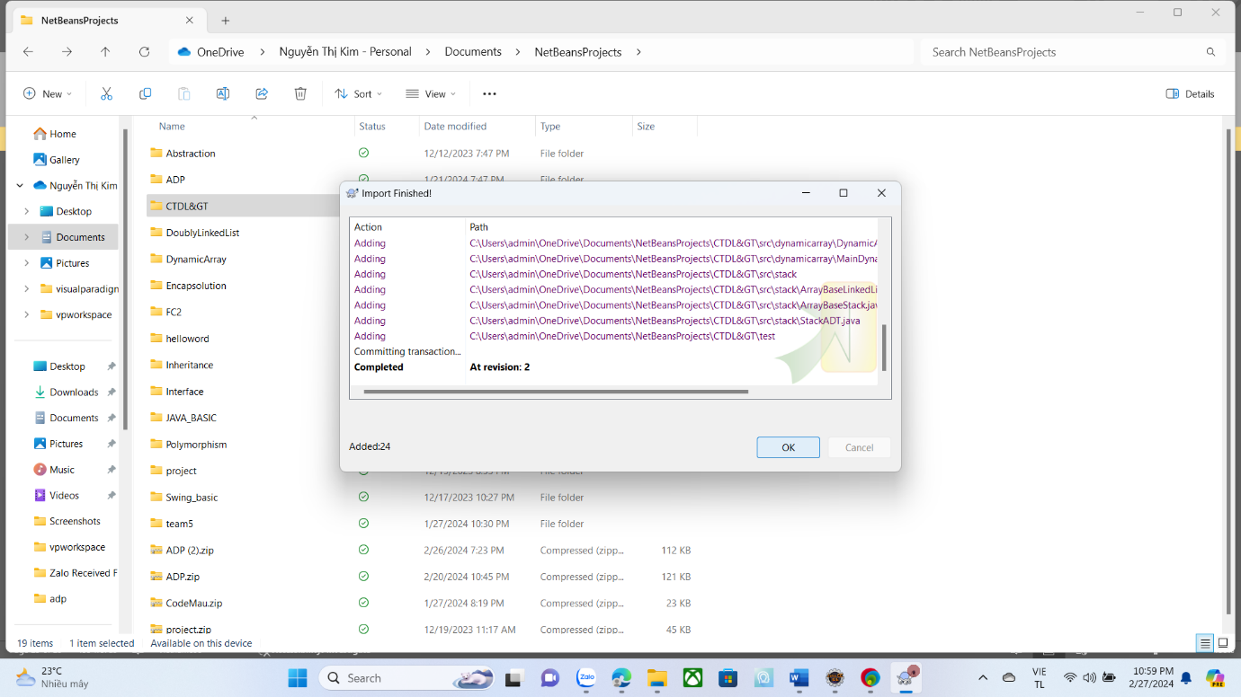

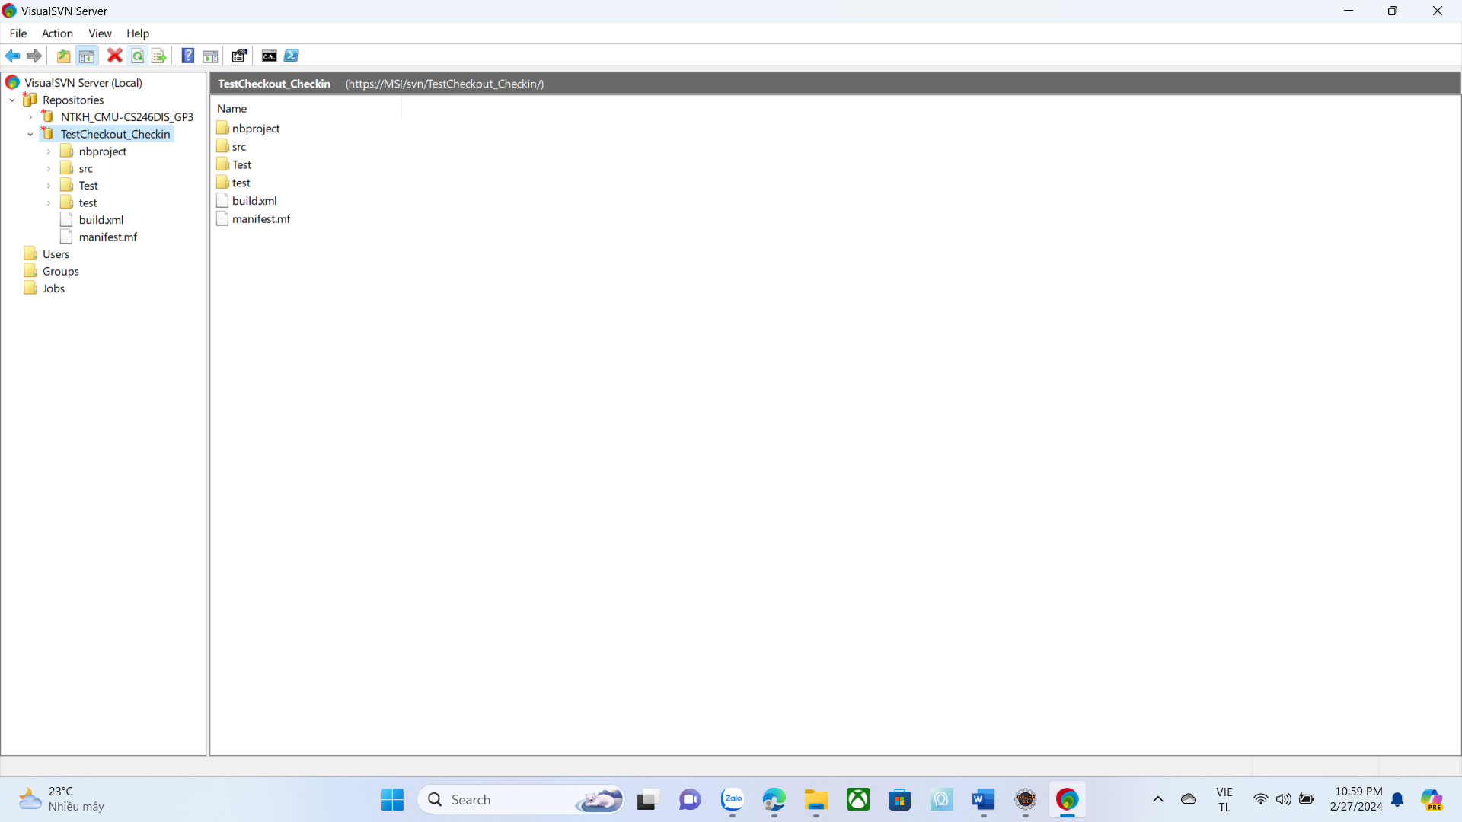

# 8. Checkout revision cũ hơn

- Bước 1:

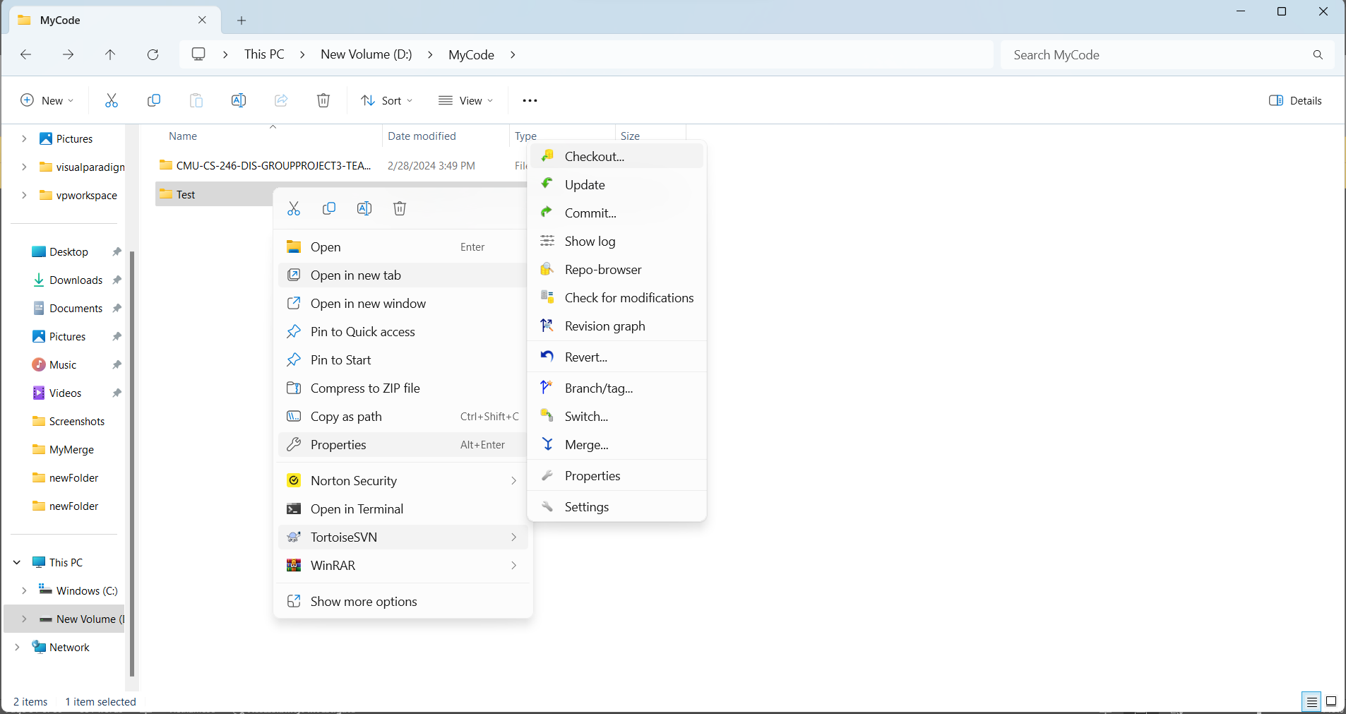

- Bước 2:

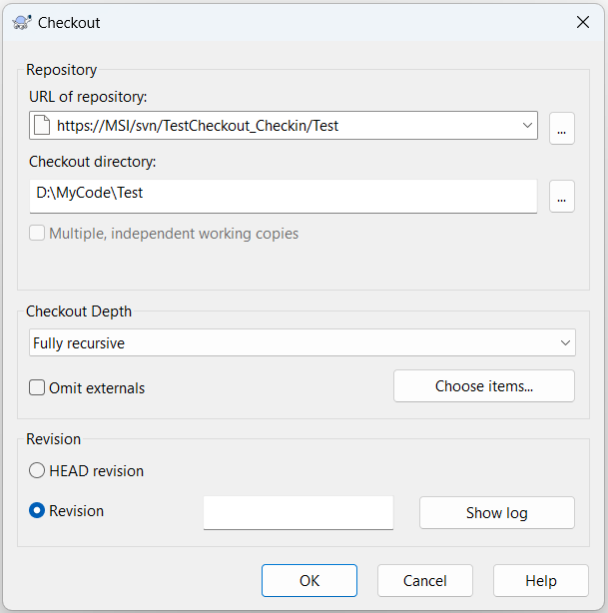

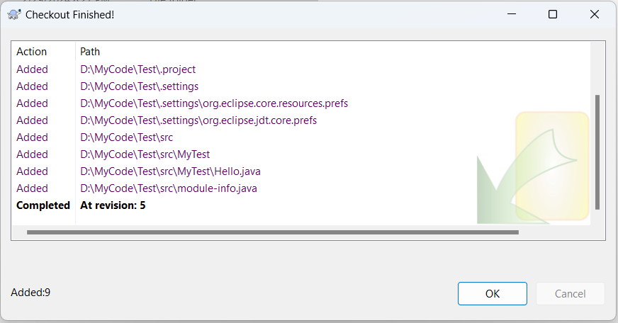

# 9. Merge

- Bước 1: Checkout 1 Repository về máy.

- Bước 2:

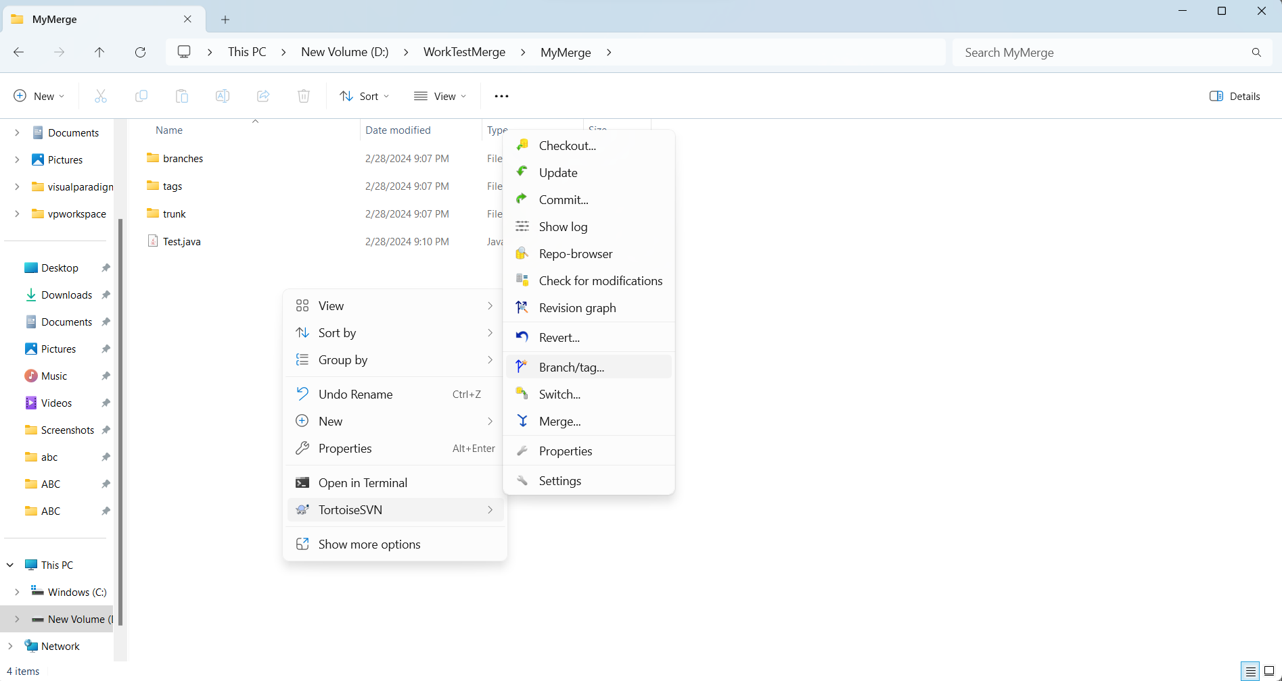

- Bước 3:

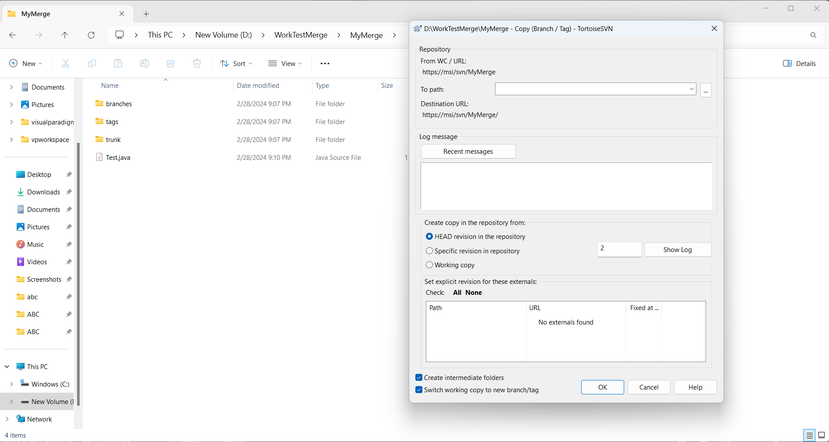

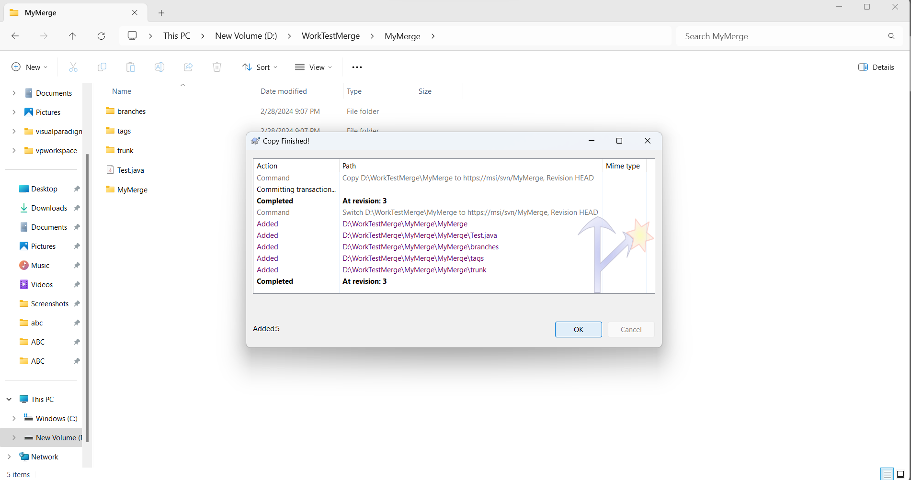

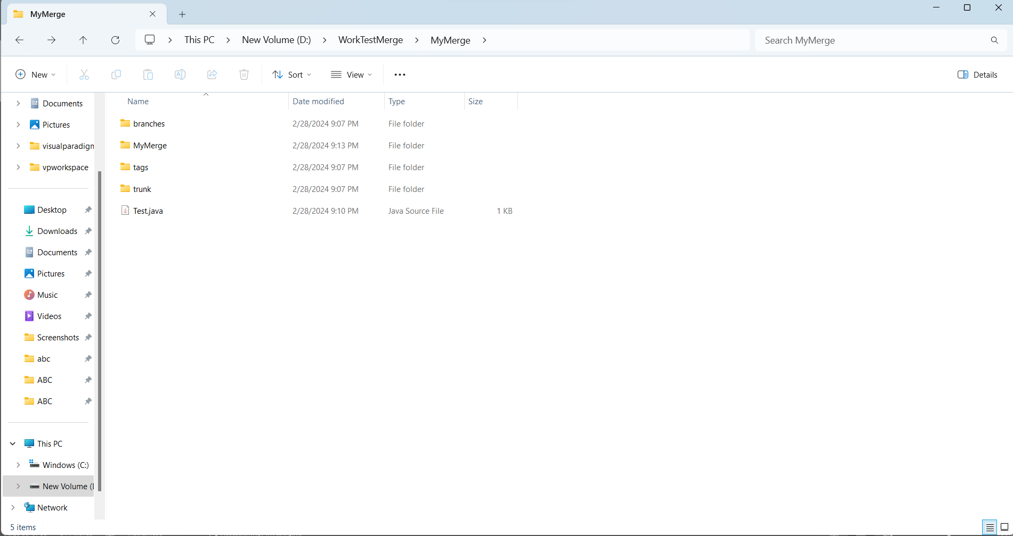

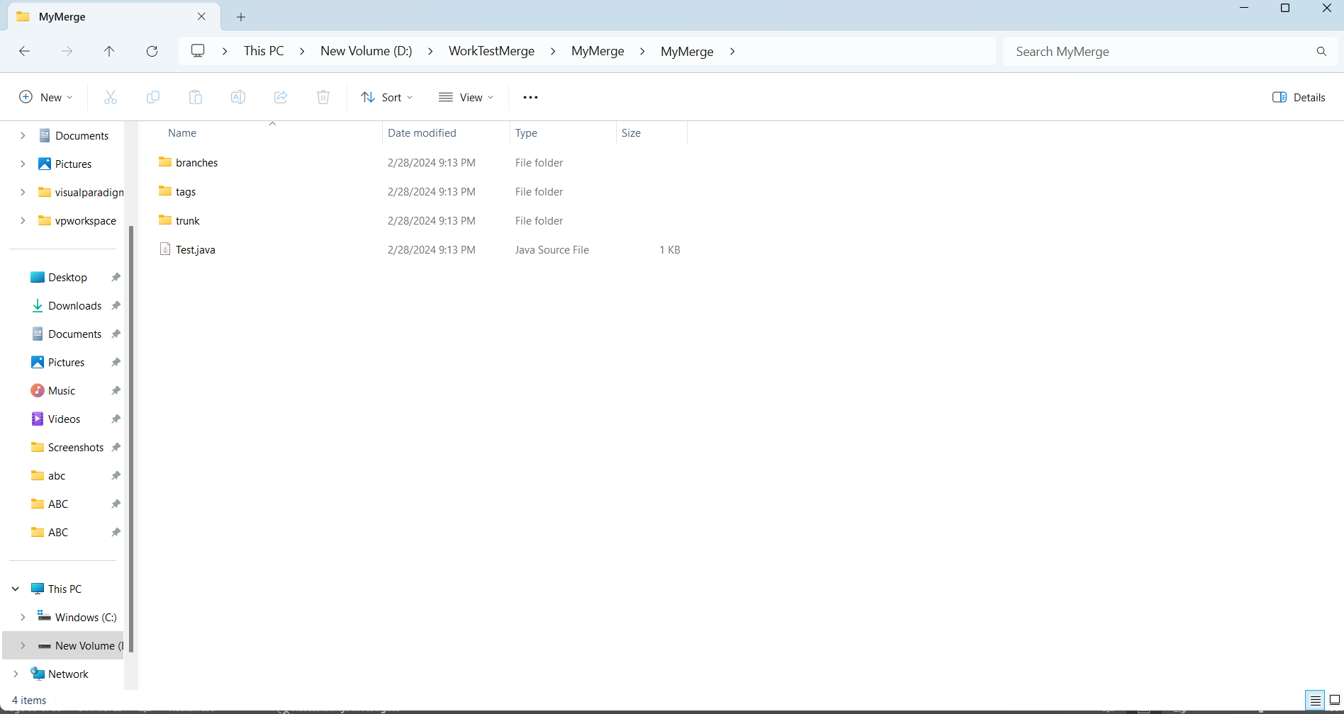

- Bước 4: Sửa đổi code trong file Test.java hoặc thêm 1 số tài liệu vào thư mục trong nhánh vừa tạo

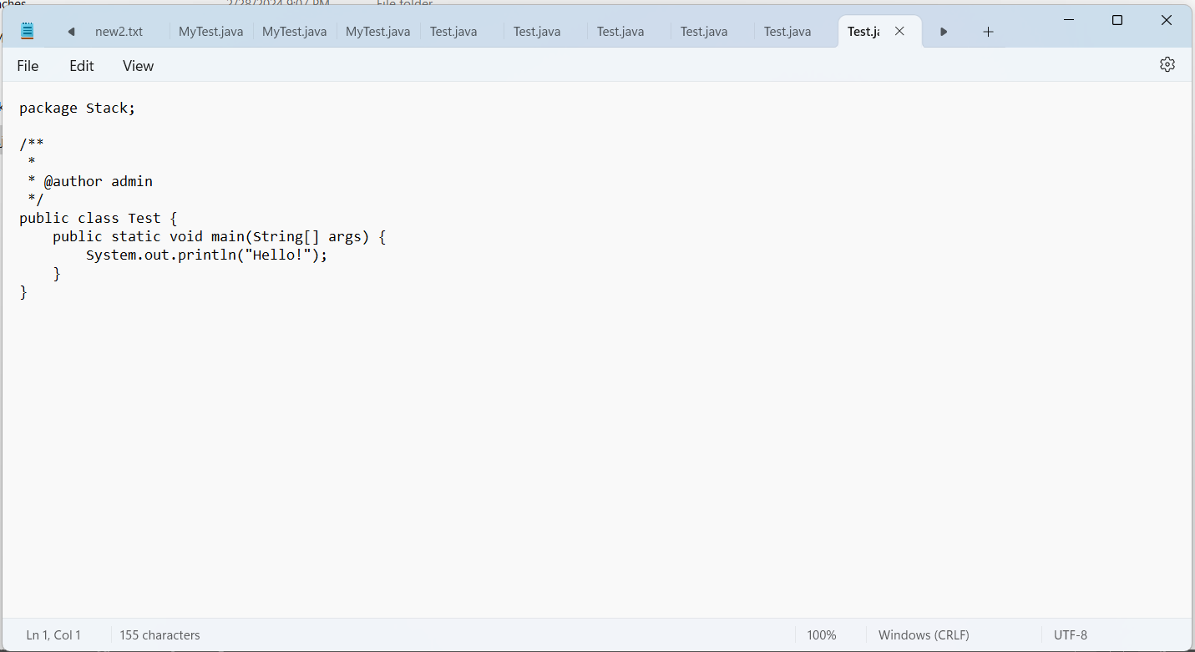

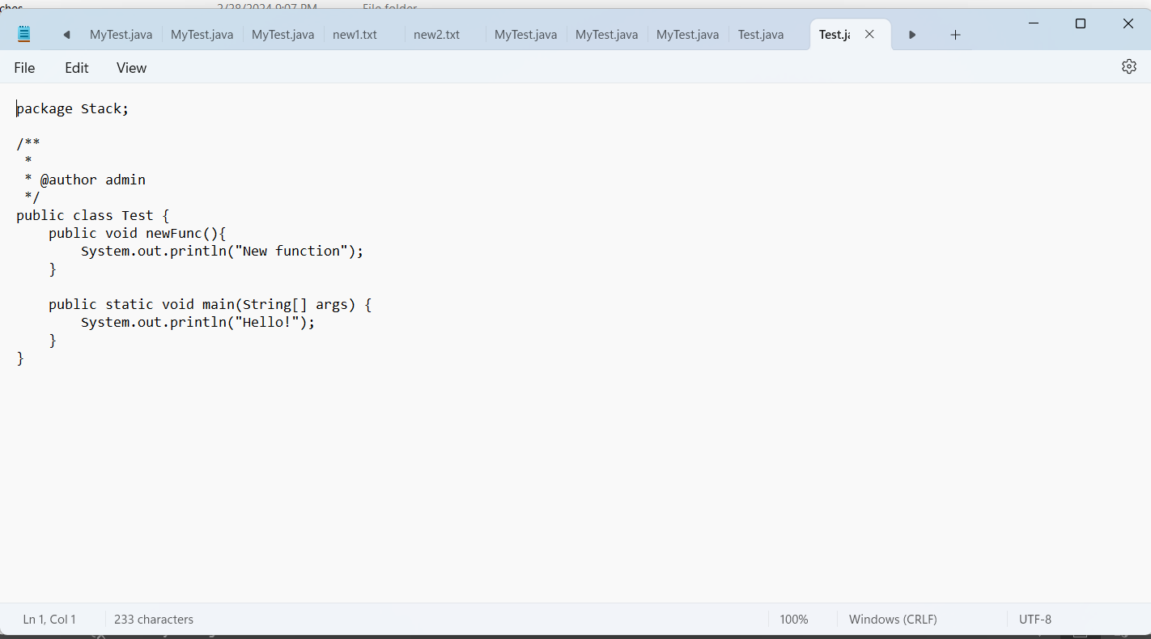

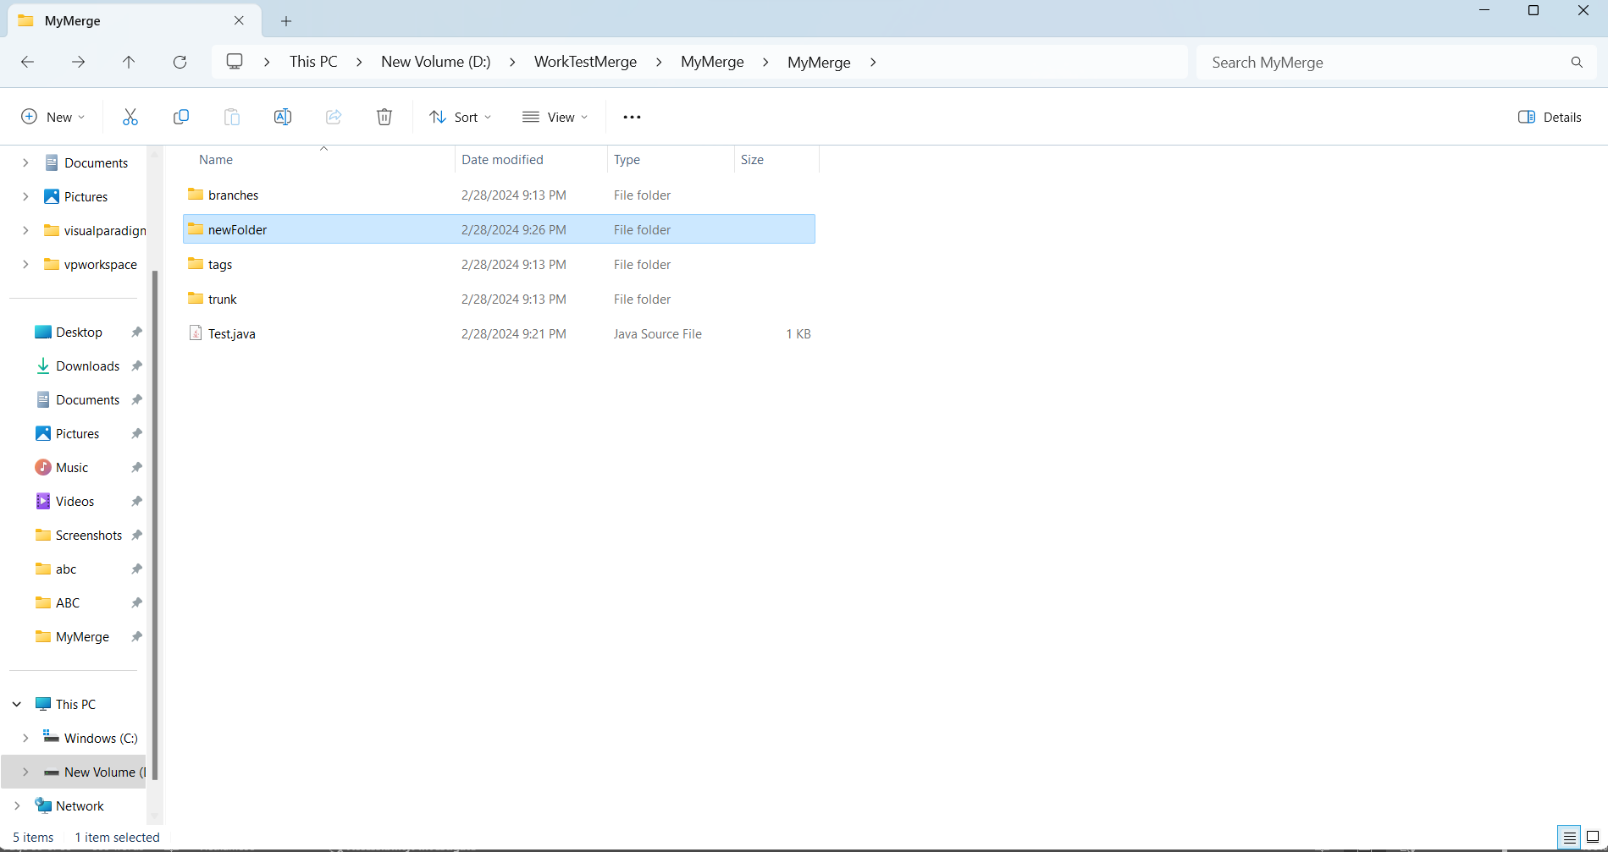

- Bước 2: Commit các thay đổi

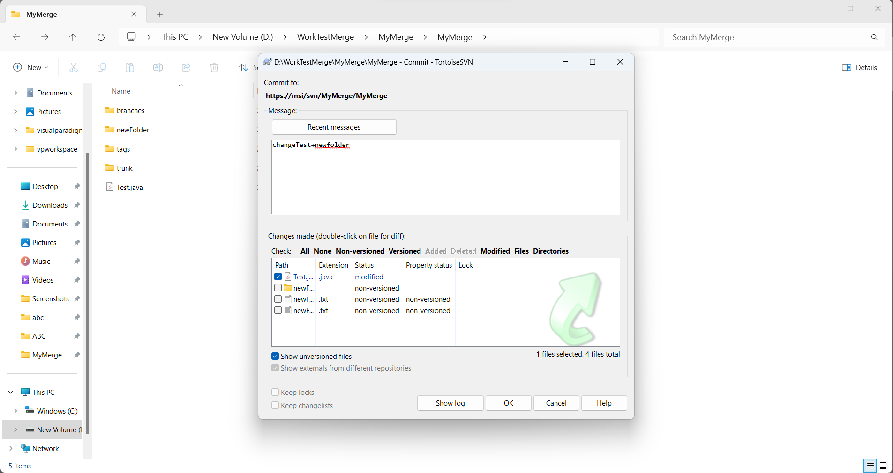

- Bước 3:

